ỦY BAN NHÂN DÂN THÀNH PHỐ HỒ CHÍ MINH
TRƯỜNG ĐẠI HỌC SÀI GÒN
KHOA TOÁN- ỨNG DỤNG



BÁO CÁO HỌC PHẦN
MÔN: KHAI PHÁ DỮ LIỆU
Đề tài: NGHIÊN CỨU DỮ LIỆU BÁN LẺ TRỰC TUYẾN NHẰM HỖ TRỢ QUYẾT ĐỊNH KINH DOANH

Giảng viên hướng dẫn | : | TS. Đỗ Như Tài
Sinh viên thực hiện | : | Trần Thu Hiền  Nguyễn Châu Nhật Tường  Phạm Ngọc Phương Uyên
Lớp | : | DDU1231

Thành phố Hồ Chí Minh, tháng 12 năm 2025

ỦY BAN NHÂN DÂN THÀNH PHỐ HỒ CHÍ MINH
TRƯỜNG ĐẠI HỌC SÀI GÒN
KHOA TOÁN- ỨNG DỤNG



BÁO CÁO HỌC PHẦN
MÔN: KHAI PHÁ DỮ LIỆU
Đề tài: NGHIÊN CỨU DỮ LIỆU BÁN LẺ TRỰC TUYẾN NHẰM HỖ TRỢ QUYẾT ĐỊNH KINH DOANH

Giảng viên hướng dẫn | : | TS. Đỗ Như Tài
Sinh viên thực hiện | : | Trần Thu Hiền  Nguyễn Châu Nhật Tường  Phạm Ngọc Phương Uyên
Lớp | : | DDU1231

Thành phố Hồ Chí Minh, tháng 12 năm 2025

LỜI CẢM ƠN
Trước tiên, nhóm sinh viên chúng em xin gửi lời cảm ơn chân thành và sâu sắc đến thầy Đỗ Như Tài– giảng viên phụ trách môn Mô hình hóa toán học, thầy đã tận tình giảng dạy, hướng dẫn và hỗ trợ chúng em xuyên suốt quá trình học tập cũng như trong quá trình thực hiện bài báo cáo cuối kì này. Những kiến thức, định hướng và góp ý từ thầy là nền tảng quan trọng giúp nhóm chúng em hoàn thiện bài báo cáo một cách hiệu quả và thực tế hơn.
Chúng em cũng xin trân trọng cảm ơn toàn thể quý thầy cô Khoa Toán – Ứng dụng, đã tạo điều kiện thuận lợi về môi trường học tập, tài liệu và cơ sở vật chất để chúng em có thể phát huy khả năng nghiên cứu, rèn luyện tư duy và kỹ năng làm việc nhóm.
Bên cạnh đó, nhóm cũng xin ghi nhận và cảm ơn sự hỗ trợ, phối hợp chặt chẽ giữa các thành viên trong nhóm trong suốt thời gian làm việc. Mỗi thành viên đều có sự đóng góp tích cực về nội dung, kỹ thuật và hình thức trình bày, góp phần tạo nên một bài đồ án hoàn chỉnh như hiện tại.
Mặc dù đã nỗ lực rất nhiều trong quá trình thực hiện, nhưng với kiến thức và kinh nghiệm còn hạn chế, bài báo cáo khó tránh khỏi những thiếu sót. Nhóm rất mong nhận được sự góp ý, nhận xét quý báu từ thầy và các bạn để có thể tiếp tục hoàn thiện trong các đề tài, báo cáo sau này.
Một lần nữa, chúng em xin chân thành cảm ơn!

BẢNG PHÂN CHIA CÔNG VIỆC
Thứ tự | Họ và tên | Mã số sinh viên | Mức độ hoàn thành | Chữ kí
1 | Trần Thu Hiền | 3123580013
2 | Nguyễn Châu Nhật Tường | 3123580060
3 | Phạm Ngọc Phương Uyên | 3123580061

DANH MỤC HÌNH ẢNH

MỤC LỤC

TÓM TẮT BÀI BÁO CÁO
Trong bối cảnh thương mại điện tử ngày càng phát triển, các doanh nghiệp bán lẻ trực tuyến tích lũy được một lượng lớn dữ liệu giao dịch nhưng chưa khai thác hiệu quả các tri thức tiềm ẩn từ dữ liệu này để hỗ trợ ra quyết định kinh doanh. Việc áp dụng các kỹ thuật khai phá dữ liệu đóng vai trò quan trọng trong việc phân tích hành vi khách hàng, đánh giá hiệu quả kinh doanh và phát hiện các quy luật ẩn trong dữ liệu giao dịch.
Báo cáo này tập trung khai phá bộ dữ liệu Online Retail, bao gồm các giao dịch bán lẻ trực tuyến của một doanh nghiệp trong giai đoạn một năm. Mỗi bản ghi trong dữ liệu tương ứng với một sản phẩm trong một hóa đơn, chứa thông tin về thời gian giao dịch, số lượng, đơn giá, khách hàng và quốc gia. Trên cơ sở đó, nghiên cứu đặt ra ba câu hỏi nghiên cứu chính: (1) Doanh thu của doanh nghiệp biến động như thế nào theo thời gian, các yếu tố liên quan đến sản phẩm như sản phẩm giá trị cao và hoạt động trả hàng ảnh hưởng ra sao đến doanh thu, cũng như những sản phẩm nào thường được mua cùng nhau nhằm gia tăng giá trị đơn hàng, (2) Nhóm khách hàng nào là nhóm khách hàng quan trọng nhất và liệu có thể phân nhóm khách hàng thành các nhóm đặc trưng như khách hàng VIP, khách mua không thường xuyên và khách giá trị thấp hay không, (3) Những luật kết hợp nào giữa các sản phẩm có ý nghĩa kinh doanh cao nhất.
Để trả lời các câu hỏi nghiên cứu, báo cáo áp dụng các kỹ thuật khai phá dữ liệu thuộc nhóm học không giám sát. Cụ thể, phân tích thống kê mô tả được sử dụng nhằm đánh giá xu hướng doanh thu theo thời gian và xác định các sản phẩm đóng góp lớn vào doanh thu.
Phân tích dữ liệu trả hàng được thực hiện để đánh giá mức độ ảnh hưởng của hoạt động hoàn trả đến hiệu quả kinh doanh. Tiếp theo, phương pháp phân tích RFM được sử dụng để đo lường giá trị của khách hàng dựa trên thời gian mua gần nhất, tần suất mua hàng và tổng chi tiêu. Trên cơ sở các chỉ số RFM, thuật toán phân cụm K-Means được áp dụng nhằm phân nhóm khách hàng thành các nhóm có đặc điểm hành vi tương đồng. Cuối cùng, kỹ thuật khai phá luật kết hợp bằng thuật toán Apriori được sử dụng để phát hiện các mối quan hệ mua chung giữa các sản phẩm, đánh giá ý nghĩa kinh doanh của các luật thông qua các chỉ số support, confidence và lift.
Kết quả nghiên cứu cho thấy doanh thu của doanh nghiệp có sự biến động theo thời gian và tập trung chủ yếu vào một nhóm nhỏ sản phẩm và khách hàng có giá trị cao. Hoạt động trả hàng có ảnh hưởng nhất định đến doanh thu và cần được xem xét trong quá trình đánh giá hiệu quả kinh doanh. Phân tích phân cụm khách hàng giúp doanh nghiệp xác định rõ các nhóm khách hàng trọng tâm để xây dựng chiến lược chăm sóc phù hợp. Đồng thời, các luật kết hợp có ý nghĩa kinh doanh cao cung cấp cơ sở cho việc triển khai các chiến lược bán chéo và gợi ý sản phẩm nhằm gia tăng giá trị đơn hàng.
Thông qua việc áp dụng các kỹ thuật khai phá dữ liệu, báo cáo cho thấy dữ liệu giao dịch bán lẻ trực tuyến không chỉ phản ánh hoạt động kinh doanh hiện tại mà còn chứa đựng nhiều tri thức tiềm ẩn có giá trị thực tiễn, góp phần hỗ trợ doanh nghiệp ra quyết định dựa trên dữ liệu một cách hiệu quả hơn.

CHƯƠNG 1: GIỚI THIỆU
  - Tổng quan đề tài
Trong bối cảnh thương mại điện tử phát triển mạnh mẽ, các doanh nghiệp bán lẻ trực tuyến ngày càng tích lũy được khối lượng lớn dữ liệu giao dịch từ hoạt động mua bán hàng ngày. Tuy nhiên, việc khai thác hiệu quả nguồn dữ liệu này để hỗ trợ ra quyết định kinh doanh vẫn còn nhiều hạn chế. Phần lớn các doanh nghiệp mới chỉ dừng lại ở việc thống kê doanh thu cơ bản mà chưa tận dụng các kỹ thuật phân tích nâng cao để khám phá các tri thức tiềm ẩn trong dữ liệu.
Khai phá dữ liệu (Data Mining) được xem là một trong những hướng tiếp cận quan trọng giúp trích xuất thông tin có giá trị từ dữ liệu lớn. Thông qua các kỹ thuật như phân cụm, khai phá luật kết hợp và phân tích hành vi khách hàng, doanh nghiệp có thể hiểu rõ hơn về xu hướng kinh doanh, đặc điểm khách hàng và mối quan hệ giữa các sản phẩm. Xuất phát từ nhu cầu thực tiễn đó, đề tài tập trung khai phá bộ dữ liệu giao dịch bán lẻ trực tuyến nhằm phân tích doanh thu, phân nhóm khách hàng và phát hiện các luật mua chung sản phẩm có ý nghĩa kinh doanh.
  - Tình hình nghiên cứu
Trong những năm gần đây, nhiều nghiên cứu đã tập trung vào việc phân tích dữ liệu bán lẻ nhằm hỗ trợ hoạt động kinh doanh. Một số nghiên cứu sử dụng phân tích thống kê và chuỗi thời gian để đánh giá xu hướng doanh thu và dự báo nhu cầu thị trường. Bên cạnh đó, các phương pháp phân cụm như K-Means và Hierarchical Clustering thường được áp dụng để phân nhóm khách hàng dựa trên hành vi mua sắm.
Ngoài ra, khai phá luật kết hợp bằng các thuật toán như Apriori hay FP-Growth cũng được sử dụng rộng rãi trong bài toán phân tích giỏ hàng nhằm phát hiện các mối quan hệ mua chung giữa các sản phẩm. Tuy nhiên, phần lớn các nghiên cứu chỉ tập trung vào một khía cạnh riêng lẻ, chẳng hạn như phân nhóm khách hàng hoặc khai phá luật kết hợp, mà chưa kết hợp đồng thời nhiều kỹ thuật khai phá dữ liệu để đưa ra cái nhìn toàn diện về hoạt động kinh doanh. Do đó, việc kết hợp phân tích doanh thu, phân nhóm khách hàng và khai phá luật kết hợp trong cùng một nghiên cứu vẫn còn nhiều tiềm năng khai thác.

1.3. Mục tiêu và câu hỏi nghiên cứu

1.3.1. Mục tiêu tổng quát
Mục tiêu tổng quát của đề tài là ứng dụng các kỹ thuật khai phá dữ liệu để phân tích bộ dữ liệu giao dịch bán lẻ trực tuyến, nhằm khám phá các tri thức tiềm ẩn phục vụ cho việc đánh giá hiệu quả kinh doanh và hỗ trợ ra quyết định trong hoạt động bán lẻ. Thông qua việc phân tích doanh thu, hành vi khách hàng và mối quan hệ giữa các sản phẩm, đề tài hướng đến việc cung cấp cái nhìn toàn diện về hoạt động kinh doanh của doanh nghiệp dựa trên dữ liệu thực tế.

1.3.2. Mục tiêu cụ thể
Để đạt được mục tiêu tổng quát nêu trên, đề tài tập trung thực hiện các mục tiêu cụ thể sau:
Thứ nhất, phân tích sự biến động doanh thu theo thời gian nhằm xác định xu hướng tăng giảm, các giai đoạn doanh thu cao – thấp và mức độ ảnh hưởng của hoạt động trả hàng đến doanh thu tổng thể, xác định các sản phẩm mang lại giá trị doanh thu cao, cũng như các nhóm sản phẩm chủ lực đóng vai trò quan trọng trong hoạt động kinh doanh của doanh nghiệp.
Thứ hai, đánh giá giá trị khách hàng thông qua phân tích hành vi mua sắm, từ đó phân nhóm khách hàng thành các nhóm đặc trưng như khách hàng giá trị cao, khách hàng mua không thường xuyên và khách hàng giá trị thấp.
Thứ ba, áp dụng các kỹ thuật khai phá luật kết hợp để phát hiện các mối quan hệ mua chung giữa các sản phẩm, qua đó đề xuất các luật kết hợp có ý nghĩa kinh doanh nhằm gia tăng giá trị đơn hàng và hỗ trợ chiến lược bán chéo sản phẩm.

Câu hỏi nghiên cứu
Đề tài tập trung giải quyết 3 câu hỏi cốt lõi:
Câu 1: Doanh thu của doanh nghiệp biến động như thế nào theo thời gian, các yếu tố liên quan đến sản phẩm (sản phẩm giá trị cao, tỷ lệ trả hàng) ảnh hưởng ra sao đến doanh thu ?
Câu 2: Nhóm khách hàng nào mang lại giá trị cao nhất cho doanh nghiệp và liệu có thể phân nhóm khách hàng thành các nhóm đặc trưng như khách hàng VIP, khách hàng tiềm năng và khách hàng rời bỏ hay không?
Câu 3: Luật kết hợp nào có ý nghĩa kinh doanh cao nhất?
  - Đối tượng và phạm vi nghiên cứu
Nhằm đảm bảo tính tập trung và chiều sâu, nghiên cứu này xác định rõ đối tượng, phạm vi không gian, và phạm vi thời gian của đề tài như sau.
Đối tượng nghiên cứu của đề tài là dữ liệu giao dịch bán lẻ trực tuyến của một doanh nghiệp thương mại điện tử, được thể hiện thông qua bộ dữ liệu Online Retail. Cụ thể, nghiên cứu tập trung phân tích các giao dịch mua bán giữa doanh nghiệp và khách hàng, bao gồm thông tin về sản phẩm, số lượng mua, đơn giá, thời điểm giao dịch và khách hàng mua ở đâu. Trên cơ sở dữ liệu này, đề tài nghiên cứu các vấn đề liên quan đến xu hướng doanh thu, giá trị và hành vi của khách hàng, cũng như mối quan hệ mua chung giữa các sản phẩm, thông qua việc áp dụng các kỹ thuật khai phá dữ liệu.
Về phạm vi không gian, nghiên cứu được thực hiện trên dữ liệu giao dịch của một doanh nghiệp bán lẻ trực tuyến hoạt động trên thị trường quốc tế. Mặc dù bộ dữ liệu ghi nhận giao dịch từ nhiều quốc gia khác nhau, đề tài không đi sâu so sánh chi tiết giữa từng quốc gia mà xem xét dữ liệu trong phạm vi tổng thể của doanh nghiệp.
Về phạm vi thời gian, nghiên cứu sử dụng dữ liệu giao dịch được thu thập trong khoảng thời gian một năm, từ tháng 12 năm 2010 đến tháng 12 năm 2011. Khoảng thời gian này đủ dài để phản ánh các biến động theo mùa vụ, xu hướng doanh thu và sự thay đổi trong hành vi mua sắm của khách hàng. Các phân tích trong nghiên cứu đều được thực hiện dựa trên dữ liệu phát sinh trong giai đoạn này và không mở rộng sang các khoảng thời gian khác.

Phương pháp nghiên cứu và hướng tiếp cận của đề tài
Đề tài được thực hiện theo hướng tiếp cận khai phá dữ liệu nhằm khám phá các tiềm ẩn trong bộ dữ liệu giao dịch bán lẻ trực tuyến. Đây là hướng tiếp cận phù hợp trong bối cảnh dữ liệu có kích thước lớn, đa dạng và không có nhãn sẵn, đồng thời cho phép rút ra các quy luật và mô hình có ý nghĩa thực tiễn từ dữ liệu thực tế.
Trước hết, nghiên cứu sử dụng phương pháp phân tích thống kê mô tả để khám phá tổng quan bộ dữ liệu. Các chỉ tiêu thống kê như tổng doanh thu, số lượng giao dịch, doanh thu theo thời gian và theo sản phẩm được phân tích nhằm trả lời câu hỏi nghiên cứu thứ nhất về xu hướng biến động doanh thu và vai trò của các sản phẩm trong việc tạo ra giá trị cho doanh nghiệp. Bên cạnh đó, các giao dịch trả hàng được xem xét riêng để đánh giá mức độ ảnh hưởng của hoạt động trả hàng đến doanh thu tổng thể.
Đề tài áp dụng phương pháp phân tích hành vi khách hàng thông qua mô hình RFM (Recency – Frequency – Monetary). Mô hình này cho phép lượng hóa mức độ gắn bó và giá trị của khách hàng dựa trên thời điểm mua gần nhất, tần suất mua hàng và giá trị chi tiêu. Trên cơ sở các chỉ số RFM, thuật toán phân cụm K-Means được sử dụng để phân nhóm khách hàng thành các nhóm đặc trưng. Phương pháp này giúp trả lời câu hỏi nghiên cứu thứ hai liên quan đến việc xác định nhóm khách hàng quan trọng và phân loại khách hàng theo mức độ giá trị đối với doanh nghiệp.
Bên cạnh phân tích khách hàng, nghiên cứu còn sử dụng kỹ thuật khai phá luật kết hợp nhằm phân tích mối quan hệ giữa các sản phẩm trong cùng một đơn hàng. Thuật toán Apriori được áp dụng để phát hiện các tập mục phổ biến và các luật kết hợp có độ tin cậy và mức độ ảnh hưởng cao. Thông qua các chỉ số đánh giá như support, confidence và lift, các luật kết hợp có ý nghĩa kinh doanh được lựa chọn để trả lời câu hỏi nghiên cứu thứ ba về các sản phẩm thường được mua cùng nhau và tiềm năng gia tăng giá trị đơn hàng thông qua chiến lược bán chéo.
Toàn bộ quy trình nghiên cứu được triển khai theo các bước chính gồm: thu thập và làm sạch dữ liệu, tiền xử lý ( bao gồm: làm sạch dữ liệu, chọn lọc thuộc tính) và phân tích mô tả, áp dụng các mô hình khai phá dữ liệu phù hợp với từng câu hỏi nghiên cứu, đánh giá kết quả dựa trên các độ đo đặc trưng, và cuối cùng là diễn giải kết quả dưới góc độ kinh doanh.

CHƯƠNG 2: CƠ SỞ LÝ THUYẾT
2.1. Các khái niệm liên quan
2.1.1. Khai phá dữ liệu
Khai phá dữ liệu là quá trình phát hiện các mẫu, mối quan hệ và tri thức tiềm ẩn từ các tập dữ liệu lớn thông qua các phương pháp thống kê, học máy và trí tuệ nhân tạo. Trong lĩnh vực bán lẻ trực tuyến, khai phá dữ liệu đóng vai trò quan trọng trong việc phân tích hành vi mua sắm của khách hàng, đánh giá hiệu quả kinh doanh và hỗ trợ ra quyết định. Các kỹ thuật khai phá dữ liệu thường được áp dụng bao gồm phân tích mô tả, phân cụm, khai phá luật kết hợp và phân loại. Trong nghiên cứu này, khai phá dữ liệu được sử dụng nhằm phân tích dữ liệu giao dịch bán lẻ trực tuyến để rút ra các thông tin có ý nghĩa phục vụ hoạt động kinh doanh.
2.1.2. Dữ liệu giao dịch bán lẻ trực tuyến
Dữ liệu giao dịch bán lẻ trực tuyến là tập hợp các thông tin phát sinh trong quá trình mua bán giữa khách hàng và doanh nghiệp thông qua nền tảng thương mại điện tử. Loại dữ liệu này thường bao gồm thông tin về thời gian giao dịch, sản phẩm, số lượng, giá bán, khách hàng và quốc gia. Bộ dữ liệu Online Retail được sử dụng trong nghiên cứu này là dữ liệu giao dịch thực tế của một doanh nghiệp bán lẻ trực tuyến, phù hợp để áp dụng các kỹ thuật khai phá dữ liệu nhằm phân tích doanh thu, khách hàng và mối quan hệ giữa các sản phẩm.
2.1.3. Doanh thu và phân tích doanh thu theo thời gian
Doanh thu trong bán lẻ trực tuyến được hiểu là tổng giá trị tiền tệ thu được từ các giao dịch bán hàng trong một khoảng thời gian nhất định. Phân tích doanh thu theo thời gian là quá trình xem xét sự biến động của doanh thu theo các mốc thời gian như ngày, tháng hoặc năm nhằm nhận diện xu hướng tăng giảm và các giai đoạn kinh doanh nổi bật. Việc phân tích doanh thu theo thời gian giúp doanh nghiệp đánh giá hiệu quả hoạt động kinh doanh, đồng thời cung cấp cơ sở để so sánh giữa các sản phẩm và các thời kỳ khác nhau. Trong nghiên cứu này, phân tích doanh thu theo thời gian được sử dụng để làm rõ xu hướng doanh thu và mối liên hệ giữa doanh thu với các yếu tố liên quan đến sản phẩm.
2.1.4. Khách hàng và giá trị khách hang
Khách hàng trong bối cảnh bán lẻ trực tuyến là các cá nhân hoặc tổ chức thực hiện giao dịch mua hàng thông qua hệ thống thương mại điện tử. Giá trị khách hàng phản ánh mức độ đóng góp của mỗi khách hàng vào doanh thu của doanh nghiệp và thường được đánh giá dựa trên hành vi mua sắm. Bên cạnh đó, phân nhóm khách hàng là quá trình chia tập khách hàng thành các nhóm có đặc điểm tương đồng dựa trên hành vi mua sắm hoặc giá trị tiêu dùng. Trong khai phá dữ liệu, phân nhóm khách hàng thường được thực hiện bằng các thuật toán phân cụm nhằm khám phá cấu trúc tiềm ẩn trong dữ liệu. Việc phân nhóm khách hang cũng như hiểu rõ giá trị khách hàng giúp doanh nghiệp nhận diện các nhóm khách hàng quan trọng như khách hàng giá trị cao, khách hàng mua không thường xuyên và khách hàng giá trị thấp.
2.1.5. Phân tích giỏ hàng và luật kết hợp
Phân tích giỏ hàng là kỹ thuật khai phá dữ liệu nhằm phát hiện các mối quan hệ mua chung giữa các sản phẩm trong dữ liệu giao dịch. Luật kết hợp được sử dụng để biểu diễn các mối quan hệ này dưới dạng các luật “nếu – thì” giữa các tập sản phẩm. Mức độ quan trọng của luật kết hợp thường được đánh giá thông qua các độ đo như support, confidence và lift. Phân tích giỏ hàng giúp doanh nghiệp hiểu rõ hơn hành vi mua sắm của khách hàng và hỗ trợ triển khai các chiến lược bán chéo và gia tăng giá trị đơn hàng
2.2. Thuật toán sử dụng
2.2.1. Mô hình RFM (Recency - Frequency - Monetary)
RFM là mô hình kinh điển trong Marketing dùng để định lượng giá trị khách hàng:
Recency (R): Thời gian kể từ lần mua hàng cuối cùng. (R thấp là tốt).
Frequency (F): Tổng số lần mua hàng trong một khoảng thời gian. (F cao là tốt).
Monetary (M): Tổng giá trị tiền tệ khách hàng đã chi tiêu. (M cao là tốt).

2.2.2. Thuật toán K-Means Clustering (Gom cụm)
Mô tả: K-Means là thuật toán học không giám sát dùng để phân chia tập dữ liệu thành $K$ cụm rời rạc. Mục tiêu của thuật toán là tối thiểu hóa sự sai khác trong nội bộ cụm (intra-cluster variance).
Hàm mục tiêu: Thuật toán tìm cách tối thiểu hóa hàm mục tiêu $J$ (Tổng bình phương sai số):
Trong đó: $x_{i}^{\left(j\right)}$ là điểm dữ liệu thuộc cụm $j$
$c_{j}$ là tâm của cụm $j$

Khoảng cách Euclidean giữa hai điểm $p$và $q$trong không gian $n$chiều được tính bằng:

Ứng dụng: Sử dụng để phân nhóm khách hàng dựa trên dữ liệu RFM đã được chuẩn hóa. Phân chia khách hàng thành các nhóm: "Khách hàng VIP", "Khách hàng Tiềm năng", "Khách hàng Rời bỏ".
2.2.3. Thuật toán Apriori (Association Rules Mining)
Mô tả: Thuật toán Apriori được sử dụng để tìm các tập mục phổ biến (frequent itemsets) trong cơ sở dữ liệu giao dịch và sinh ra các luật kết hợp dạng $X⇒Y$ (Nếu mua tập sản phẩm X thì sẽ mua sản phẩm Y).
Ba chỉ số đánh giá một luật kết hợp $X⇒Y$:
  - Support (Độ hỗ trợ): Xác suất xuất hiện của cả $X$ và $Y$ trong tổng số giao dịch $N$.
Ý nghĩa: Cho biết tần suất xuất hiện của pattern trong dữ liệu. Support cao chứng tỏ pattern phổ biến và có ý nghĩa thực tiễn
  - Confidence (Độ tin cậy): Xác suất có điều kiện, nghĩa là tỷ lệ các giao dịch chứa $X$ cũng chứa $Y$.
$$Confidence(X⇒Y)=P(Y∣X)=\frac{Support(X∪Y)}{Support(X)}$$
Ý nghĩa: Đo lường độ chắc chắn của luật. Confidence = 70% có nghĩa là trong 100 khách hàng mua A, có 70 khách sẽ mua thêm B
  - Lift (Độ nâng): Thước đo hiệu quả của luật so với sự ngẫu nhiên.
Nếu $Lift=1$: X và Y độc lập (không có mối liên hệ).
Nếu $Lift>1$: X và Y có mối liên hệ tích cực (mua X thúc đẩy mua Y).

2.3. Các công trình nghiên cứu liên quan
Phân tích dữ liệu bán lẻ trực tuyến là một hướng nghiên cứu được quan tâm rộng rãi trong lĩnh vực khai phá dữ liệu. Nhiều nghiên cứu đã sử dụng dữ liệu giao dịch để phân tích sự biến động doanh thu theo thời gian, xác định các sản phẩm mang lại giá trị cao và đánh giá tác động của các yếu tố như trả hàng đến hiệu quả kinh doanh. Theo Hyndman và Athanasopoulos (2018), dữ liệu bán lẻ thường thể hiện xu hướng và tính mùa vụ rõ rệt, do đó việc phân tích xu hướng doanh thu từ dữ liệu lịch sử giúp doanh nghiệp hiểu rõ hơn về hoạt động kinh doanh và hành vi mua sắm của khách hàng.
Trong bài toán phân tích khách hàng, mô hình RFM được sử dụng phổ biến nhằm đánh giá giá trị khách hàng dựa trên hành vi mua sắm. Trên cơ sở đó, các thuật toán phân cụm như K-Means thường được áp dụng để phân nhóm khách hàng thành các nhóm có đặc điểm tương đồng. Các nghiên cứu của Hosseini và cộng sự (2010) cho thấy phương pháp phân cụm khách hàng giúp nhận diện hiệu quả các nhóm khách hàng quan trọng như khách hàng giá trị cao, khách hàng mua không thường xuyên và khách hàng giá trị thấp, từ đó hỗ trợ doanh nghiệp xây dựng chiến lược chăm sóc khách hàng phù hợp.
Bên cạnh đó, khai phá luật kết hợp là một hướng nghiên cứu quan trọng trong phân tích giỏ hàng. Các thuật toán như Apriori và FP-Growth được sử dụng để phát hiện các sản phẩm thường được mua cùng nhau thông qua các độ đo như support, confidence và lift. Theo Chen và cộng sự (2005), việc kết hợp thêm chỉ số lift giúp đánh giá chính xác hơn ý nghĩa kinh doanh của các luật kết hợp. Ngoài ra, Kaur và Kang (2016) đã chỉ ra rằng Apriori phù hợp với các tập dữ liệu có quy mô vừa, trong khi FP-Growth cho hiệu suất tốt hơn với dữ liệu lớn.
Trong nghiên cứu này tập trung kết hợp đồng thời các kỹ thuật phân tích doanh thu theo thời gian, phân nhóm khách hàng và khai phá luật kết hợp trên cùng một bộ dữ liệu bán lẻ trực tuyến nhằm cung cấp cái nhìn toàn diện hơn về hoạt động kinh doanh dựa trên khai phá dữ liệu.

CHƯƠNG 3: DỮ LIỆU VÀ PHƯƠNG PHÁP ĐỀ XUẤT

3.1. Tổng quan về tập dữ liệu ban đầu
Kích thước dữ liệu gốc: Tập dữ liệu bao gồm 541,909 dòng và 8 cột.
Các thuộc tính:
- InvoiceNo (Số hóa đơn): Mã định danh duy nhất cho mỗi giao dịch. Các mã bắt đầu bằng ký tự 'C' biểu thị cho giao dịch bị hủy (Cancellation).
- StockCode (Mã kho): Mã định danh cho từng loại sản phẩm.
- Description (Mô tả): Tên chi tiết của sản phẩm.
- Quantity (Số lượng): Số lượng sản phẩm trong mỗi giao dịch.
- InvoiceDate (Ngày hóa đơn): Thời gian ghi nhận giao dịch.
- UnitPrice (Đơn giá): Giá của một đơn vị sản phẩm (tính bằng bảng Anh).
- CustomerID (Mã khách hàng): Mã định danh duy nhất của khách hàng.
- Country (Quốc gia): Nơi khách hàng cư trú.
Kiểm tra chất lượng dữ liệu ban đầu: sau khi khám phá sơ bộ, dữ liệu tồn tại một số vấn đề cần xử lý:
Giá trị thiếu: Cột CustomerID thiếu 135,080 dòng (chiếm khoảng ~25%), cột Description thiếu 1,454 dòng. Việc thiếu mã khách hàng sẽ ảnh hưởng lớn đến bài toán phân khúc khách hàng (RFM) nếu không được xử lý.
Dữ liệu trùng lặp: Có 5,268 dòng dữ liệu bị trùng lặp hoàn toàn, cần được loại bỏ để tránh sai lệch thống kê.
Giá trị bất thường:
Quantity: Tồn tại các giá trị âm (Min = -80,995), đại diện cho hàng trả lại hoặc giao dịch hủy.
UnitPrice: Có giá trị âm (Min = -11,062.06), đây là các bút toán điều chỉnh nợ xấu, không phải giao dịch bán hàng thực tế.

3.2. Tổng quan dữ liệu sau tiền xử lý
Trước khi tiến hành phân tích sâu, tập dữ liệu gốc "Online Retail" đã trải qua một quy trình tiền xử lý nghiêm ngặt nhằm đảm bảo tính toàn vẹn và chính xác của kết quả. Dưới đây là thống kê chi tiết về bộ dữ liệu sạch được sử dụng cho nghiên cứu này.

3.2.1. Kết quả làm sạch dữ liệu
Quá trình làm sạch đã loại bỏ các nhiễu thông tin ảnh hưởng xấu đến mô hình. Cụ thể:
Kích thước mẫu: Sau khi loại bỏ các giá trị thiếu ở trường CustomerID, các dòng trùng lặp và các giao dịch không hợp lệ (hủy đơn, nợ xấu), kích thước dữ liệu cuối cùng còn lại là 397,884 dòng.
Tỷ lệ giữ lại: Khoảng 72.46% dữ liệu gốc được giữ lại. Mặc dù số lượng dòng giảm đi, nhưng chất lượng dữ liệu tăng lên đáng kể do đã loại bỏ hoàn toàn các giao dịch ẩn danh (không có mã khách hàng).
Phạm vi thời gian: Dữ liệu bao gồm các giao dịch thực phát sinh trong vòng 1 năm, từ ngày 01/12/2010 đến ngày 09/12/2011.

3.2.2. Thống kê mô tả các biến số chính
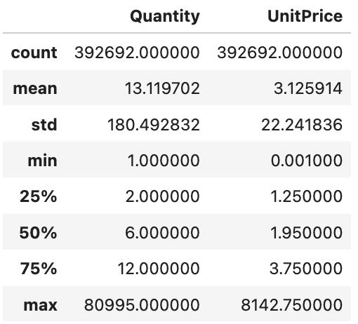
Thống kê mô tả hai biến số quan trọng nhất là Quantity (Số lượng) và UnitPrice (Đơn giá) cho thấy đặc điểm phân phối của dữ liệu sạch:
Hình 3.2.2 thống kê mô tả biến Quantity và UnitPrice

a. Biến số lượng:
Trung bình (Mean): Mỗi đơn hàng trung bình chứa khoảng 13 sản phẩm.
Độ lệch chuẩn (Std): Lên tới 180.49, cho thấy sự chênh lệch cực lớn giữa các đơn hàng.
Giá trị cực đại (Max): Đơn hàng lớn nhất ghi nhận 80,995 sản phẩm (đây có thể là đơn hàng sỉ của đại lý).
Nhận xét: Dữ liệu Quantity có xu hướng lệch phải nặng, phần lớn giao dịch nằm ở mức nhỏ lẻ (median xấp xỉ 6), nhưng bị kéo dãn bởi các giao dịch mua sỉ khổng lồ.

b. Biến đơn giá:
Trung bình (Mean): Giá trị trung bình của một sản phẩm là 3.12 £.
Phân vị 75% (Q3): 75% các sản phẩm có giá dưới 3.75 £.
Giá trị cực đại (Max): Sản phẩm đắt nhất có giá 8,142.75 £ (thường là phí thủ công hoặc các món đồ đặc biệt).
Nhận xét: Chiến lược giá của doanh nghiệp tập trung vào phân khúc giá rẻ và trung bình thấp, phù hợp với mô hình bán lẻ hàng gia dụng, quà tặng số lượng lớn.

c. Thông tin định danh:
Số lượng khách hàng: Hệ thống ghi nhận 4,338 khách hàng định danh duy nhất.
Số lượng mặt hàng: Có 3,665 mã sản phẩm khác nhau được giao dịch.
Quốc gia: Khách hàng đến từ 37 quốc gia và vùng lãnh thổ khác nhau, tuy nhiên sự phân bố không đồng đều.

3.2.3. Nhận định sơ bộ về chất lượng dữ liệu
Dữ liệu sạch sau tiền xử lý đảm bảo các tiêu chí:
- Tính đầy đủ: Không còn giá trị Null ở các trường quan trọng (CustomerID, Description).
- Tính hợp lệ: Quantity và UnitPrice đều mang giá trị dương (>0), phản ánh đúng bản chất giao dịch bán hàng thành công.
- Tính nhất quán: Các mã hóa đơn (InvoiceNo) đều tương ứng với một thời điểm (InvoiceDate) và một khách hàng cụ thể.

3.3. Phân tích đơn biến: Sản phẩm và Quốc gia

3.3.1. Phân tích đặc điểm sản phẩm
Sản phẩm là yếu tố cốt lõi tạo nên doanh thu. Phân tích biến Description và StockCode cho thấy các đặc điểm sau:
Sự đa dạng của danh mục:
Hệ thống ghi nhận 3,665 mã sản phẩm khác nhau được giao dịch trong suốt giai đoạn nghiên cứu.
Tuy nhiên, Số lượng mô tả sản phẩm nhiều hơn số lượng mã hàng thực tế, cho thấy dữ liệu đang tồn tại nhiễu: cùng một mặt hàng nhưng có nhiều cách ghi tên khác nhau, việc này có thể nảy sinh từ sai sót trong nhập liệu thủ công hoặc thay đổi quy cách mô tả sản phẩm theo thời gian. Sự thiếu nhất quán này sẽ khiến các thuật toán như Apriori hiểu nhầm một sản phẩm là nhiều mặt hàng khác nhau, làm sai lệch kết quả phân tích giỏ hàng khiến. Vì vậy, việc chuẩn hóa văn bản là bước tiền xử lý bắt buộc để đảm bảo tính chính xác cho các mô hình khai phá phía sau
Các mã hàng phi sản phẩm:
Khi kiểm tra các mã hàng có đơn giá cao bất thường, xuất hiện các mã đặc biệt như: 'AMAZON FEE', 'Manual', 'DOTCOM POSTAGE', 'BANK CHARGES'.
Xử lý: Các mã này mang tính chất chi phí dịch vụ hoặc bút toán kế toán, không phản ánh nhu cầu tiêu dùng thực tế. Trong phần mô hình hóa, nhóm này cần được tách riêng để không làm lệch kết quả phân cụm hành vi khách hàng.
Phân phối tần suất mua:
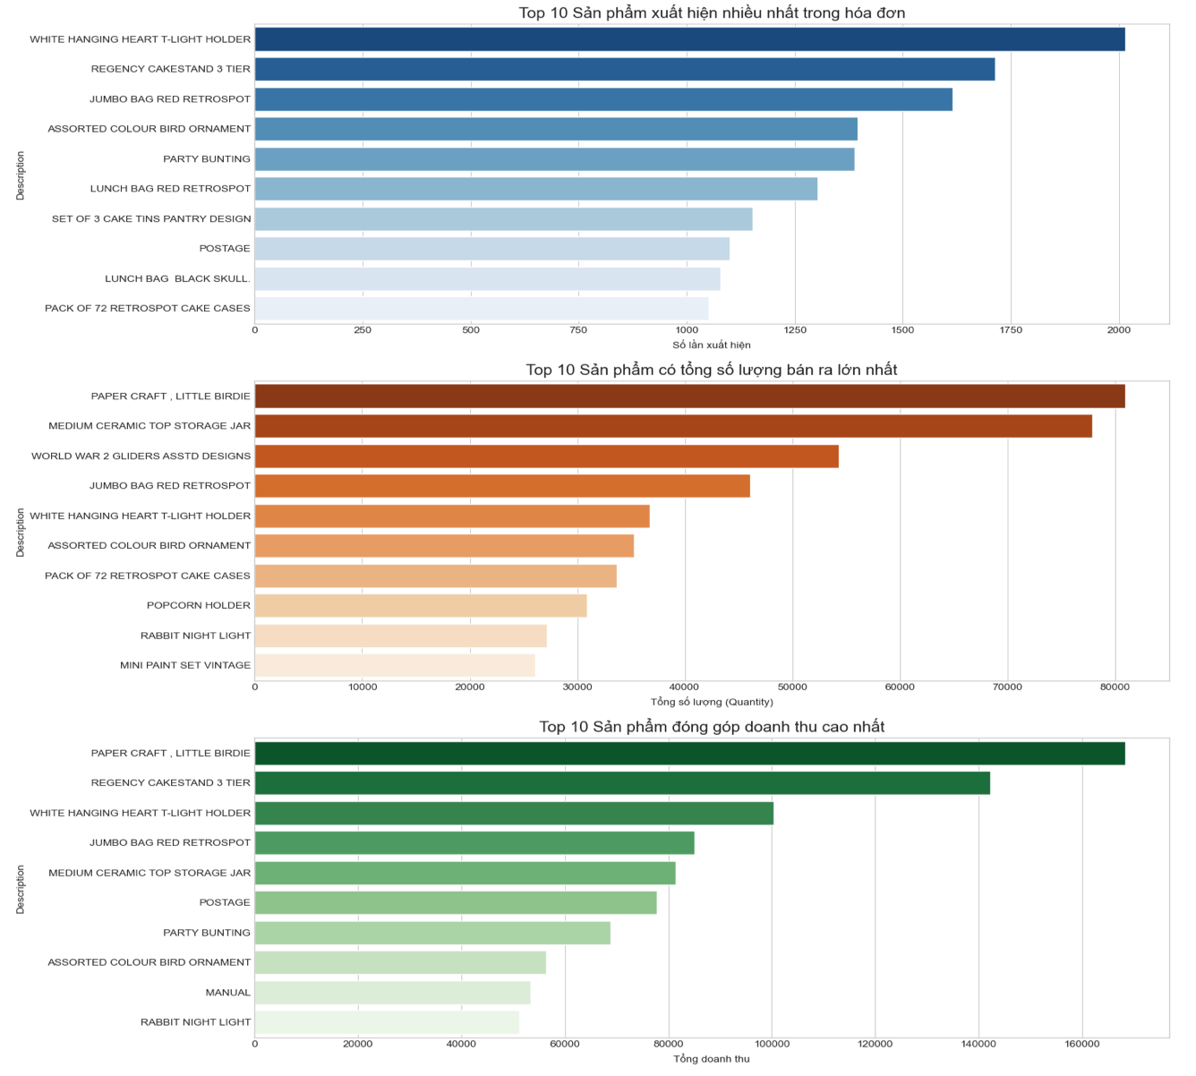
Hình 3.3.1 Phân bố tần suất mua dựa trên tên sản phẩm

Top 10 Sản phẩm xuất hiện nhiều nhất: Đây là các mặt hàng phổ thông, có nhu cầu thường xuyên (ví dụ: White Hanging Heart T-Light Holder). Đây là các sản phẩm "phễu" giúp thu hút khách hàng.
Top 10 Sản phẩm theo Sản lượng: Các sản phẩm giá rẻ, thường được mua với số lượng lớn (ví dụ: World War 2 Gliders Asstd Designs).
Top 10 Sản phẩm theo Doanh thu: Đây là nhóm sản phẩm quan trọng nhất cần tập trung trong chiến lược tồn kho, bao gồm các mặt hàng có đơn giá cao hoặc sản lượng bán ra cực lớn (ví dụ: DOTCOM POSTAGE - phí vận chuyển, hoặc các set quà tặng).
Quy luật Pareto (80/20): Biểu đồ tần suất cho thấy sự phân phối không đồng đều. Một lượng nhỏ các sản phẩm "Best-seller" chiếm tỷ trọng lớn trong tổng số giao dịch.
Sản phẩm có “đuôi dài”: Ngược lại, có hàng nghìn sản phẩm chỉ xuất hiện lác đác vài lần. Tuy doanh số từng món thấp, nhưng tổng hợp lại nhóm "đuôi dài" này vẫn đóng góp đáng kể vào tổng doanh thu và đáp ứng nhu cầu đa dạng của khách hàng.

3.3.2. Phân tích phân bố địa lý
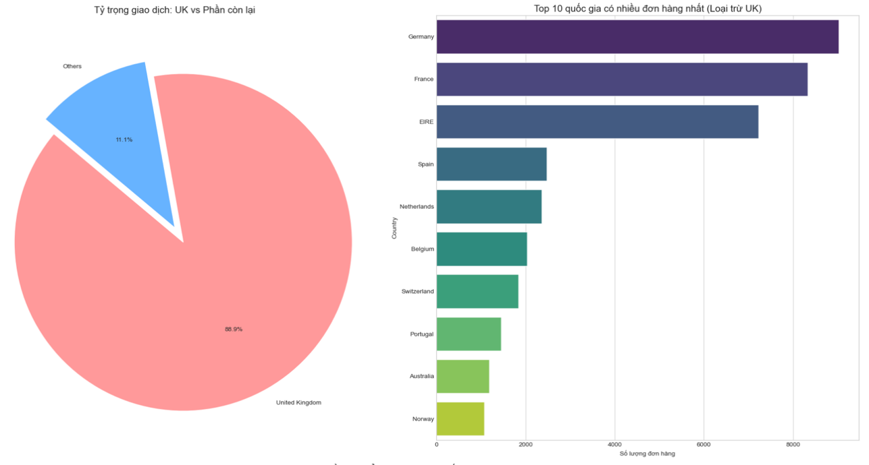
Biến Country đóng vai trò quan trọng trong việc xác định phạm vi thị trường và chiến lược logistics.
Hình 3.3.2a: Tỷ trọng đơn hàng giữa thị trường nội địa (UK) và thị trường quốc tế và Top 10 quốc gia quốc tế có lưu lượng giao dịch lớn nhất (loại trừ UK).
Thị trường trong nước:
Vương quốc Anh: Chiếm tỷ trọng áp đảo tuyệt đối (khoảng 88.9% số lượng giao dịch). Điều này khẳng định đây là thị trường trọng điểm, nhưng cũng đặt ra thách thức về sự phụ thuộc vào một thị trường duy nhất. Mọi biến động kinh tế tại Anh đều sẽ ảnh hưởng trực tiếp đến hiệu quả kinh doanh.
Thị trường quốc tế tiềm năng:
Ngoài Anh, các quốc gia khác trong Top 5 bao gồm: Đức, Pháp, Ireland và Tây Ban Nha.
Mặc dù số lượng giao dịch thấp hơn nhiều so với Anh, nhưng giá trị trung bình đơn hàng tại các thị trường này thường cao hơn (do chi phí vận chuyển quốc tế khiến khách hàng có xu hướng gom đơn lớn).
Sự khác biệt về hành vi mua sắm giữa các quốc gia;
Giá trị đơn hàng trung bình: Khách hàng quốc tế (ví dụ: Úc, Hà Lan, Nhật Bản) thường có xu hướng đặt các đơn hàng với giá trị trung bình cao hơn so với khách hàng tại Anh.
Lý giải: Do chi phí vận chuyển quốc tế cao và thời gian chờ đợi lâu, khách hàng nước ngoài có tâm lý gom đơn hoặc mua sỉ số lượng lớn để tối ưu chi phí. Ngược lại, khách hàng tại Anh có thể thoải mái đặt các đơn nhỏ lẻ thường xuyên hơn.
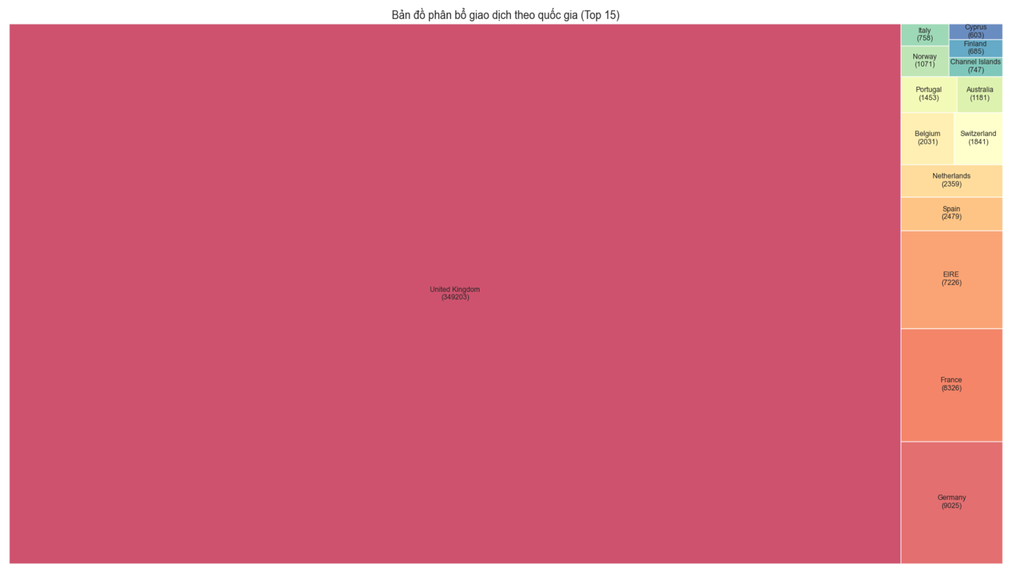
Hình 3.3.2b: Bản đồ mật độ thể hiện quy mô giao dịch theo quốc gia.
Vấn đề mất cân bằng dữ liệu:
Việc dữ liệu nghiêng quá nhiều về một quốc gia (UK) sẽ gây nhiễu cho các mô hình học máy (như phân cụm khách hàng). Nếu không tách biệt hoặc xử lý, mô hình sẽ chỉ học được các đặc điểm của khách hàng Anh mà bỏ qua hành vi đặc thù của khách quốc tế.
Kiến nghị: Trong các bước phân tích mô hình hóa tiếp theo, cần xem xét việc tách riêng dữ liệu thị trường Anh và thị trường Quốc tế để có những chiến lược phân khúc chính xác hơn.

3.4. Phân tích chuyên sâu: Biến động doanh thu và Các yếu tố ảnh hưởng
Để hiểu rõ động lực tăng trưởng, nghiên cứu đi sâu vào phân tích tương quan giữa thời gian, đặc tính sản phẩm và doanh thu thực tế.

3.4.1. Xu hướng biến động theo thời gian
Việc phân tích chuỗi thời gian giúp xác định các chu kỳ kinh doanh, từ đó hỗ trợ tối ưu hóa kế hoạch nhập hàng và phân bổ nhân sự. Dữ liệu giao dịch được phân rã theo ba khía cạnh: Tháng, Thứ trong tuần và Giờ trong ngày.

a. Biến động theo tháng: Tính mùa vụ
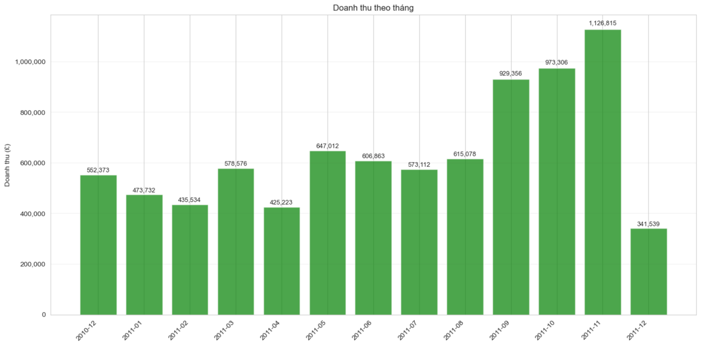
Hình 3.4.1a: Tổng doanh thu theo từng tháng trong giai đoạn 2010-2011.
Biểu đồ cột thể hiện tổng doanh thu qua các tháng cho thấy một xu hướng tăng trưởng rõ rệt mang tính mùa vụ:
Giai đoạn ổn định (Tháng 1 - Tháng 8): Trong nửa đầu năm, doanh thu duy trì ở mức trung bình và có sự biến động nhẹ, không có sự bứt phá đột ngột.
Giai đoạn tăng trưởng nóng (Tháng 9 - Tháng 11): Bắt đầu từ tháng 9, đường doanh thu có xu hướng dốc lên mạnh mẽ và đạt đỉnh điểm vào tháng 11.
Nguyên nhân: Sự tăng trưởng này hoàn toàn phù hợp với đặc thù của ngành bán lẻ quà tặng và hàng tiêu dùng tại thị trường phương Tây. Tháng 11 là thời điểm các đại lý nhập hàng chuẩn bị cho mùa Giáng sinh và cũng là tháng diễn ra các sự kiện khuyến mãi lớn (Black Friday).
Sự sụt giảm tháng 12: Dữ liệu tháng 12 cho thấy doanh thu thấp hơn so với tháng 11. Tuy nhiên, cần lưu ý rằng dữ liệu chỉ được thu thập đến ngày 09/12/2011. Do đó, đây là sự sụt giảm do dữ liệu bị cắt cụt chứ không hẳn là sự suy giảm thực tế của thị trường nên con số thống kê của tháng 12 chưa phản ánh trọn vẹn sức mua của cả tháng. Thực tế, tuần đầu tháng 12 vẫn duy trì sức mua rất cao..

b. Biến động theo ngày trong tuần
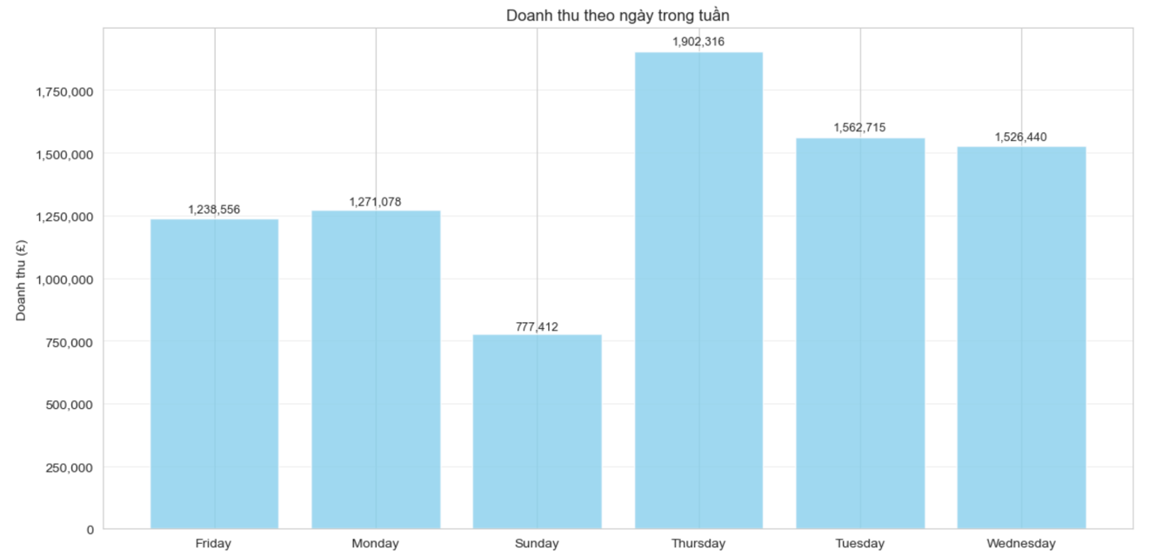
Hình 3.4.1b.1: Phân bố doanh thu theo các ngày trong tuần.

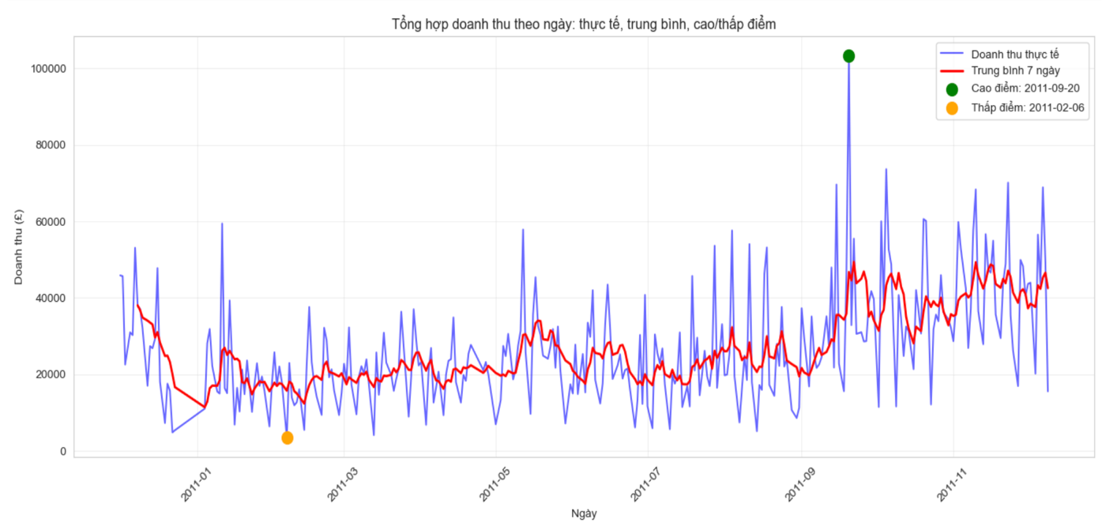
Hình 3.4.1b.2: Biến động doanh thu theo ngày và xu hướng trung bình.
Phân tích tần suất giao dịch theo thứ mang lại một phát hiện thú vị về quy trình vận hành:
Doanh thu bán lẻ không ổn định giữa các ngày trong tuần. Có những ngày doanh thu vọt lên cao và có những ngày tụt xuống rất thấp.
Không có giao dịch vào Thứ Bảy: Dữ liệu hoàn toàn không ghi nhận giao dịch vào thứ Bảy. Điều này cho thấy cửa hàng có thể đóng cửa vào ngày này hoặc hệ thống xử lý đơn hàng không hoạt động.
Ngày cao điểm:
Doanh thu và số lượng đơn hàng thường đạt mức cao nhất vào Thứ Năm và Thứ Ba.
Ngoài ra, ngày 20-09-2011 có điểm cao bất thường với giá trị là 103,327.13 (gấp 5 lần mức trung bình). Đây là điểm ngoại lai sẽ có ảnh hưởng rất mạnh đến mô hình.
Ngày thấp điểm:
Doanh thu và số lượng đơn hàng thường đạt mức thấp nhất vào Chủ Nhật.
Ngoài ra, ngày 06-02-2011 có điểm thấp bất thường với giá trị là 3,439.67. Đây là giai đoạn doanh thu chạm đáy sau kỳ nghỉ lễ dài (hậu Giáng sinh và năm mới).
Điểm này cho thấy sự "hụt hơi" tạm thời của thị trường sau khi nhu cầu mua sắm đã được thỏa mãn vào cuối năm trước.
Insight: Xu hướng này khác với bán lẻ truyền thống (thường đông khách vào cuối tuần). Điều này gợi ý rằng khách hàng của doanh nghiệp có thể bao gồm nhiều đối tác B2B (doanh nghiệp mua sắm trong tuần làm việc) hoặc nhân viên văn phòng tranh thủ đặt hàng trong tuần.

c. Biến động theo Giờ trong ngày
Biểu đồ phân bố giao dịch theo giờ (Hourly Distribution) cung cấp "khung giờ vàng" để tối ưu hóa hoạt động marketing:
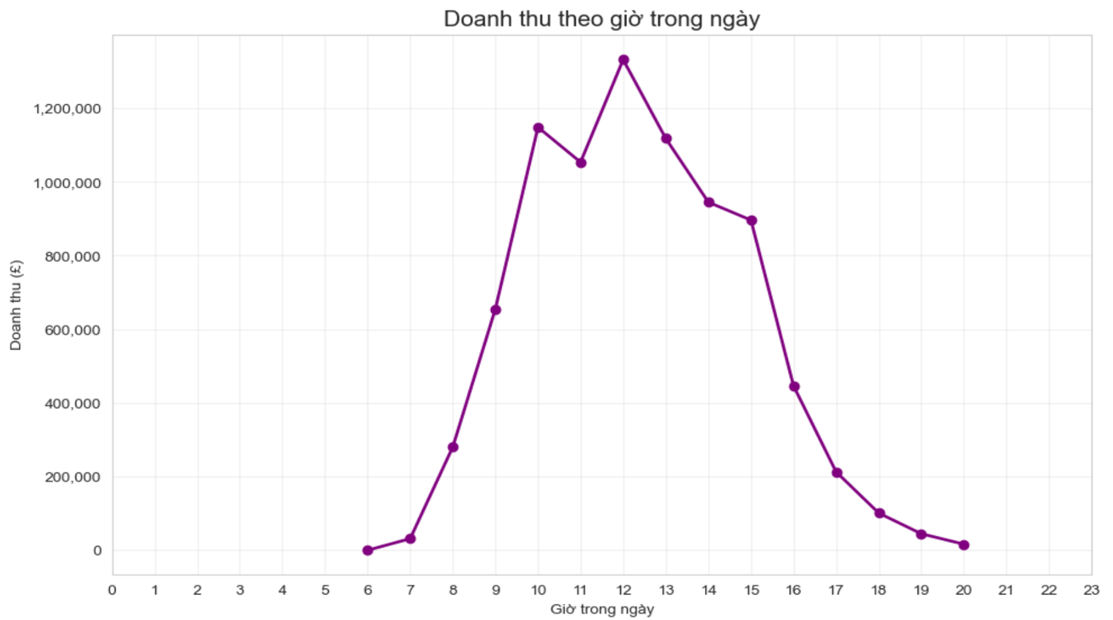
Hình 3.4.1c: Phân bố doanh thu theo khung giờ trong ngày.
Khung giờ hoạt động chính: Giao dịch bắt đầu xuất hiện từ 6:00 sáng nhưng chỉ thực sự tăng mạnh từ 10:00 sáng.
Đỉnh điểm: Số lượng đơn hàng đạt cực đại vào lúc 12:00 trưa. Đây có thể là thời điểm nghỉ trưa, khi khách hàng có thời gian rảnh rỗi để mua sắm trực tuyến.
Sự suy giảm: Sau 15:00 chiều, lượng đơn hàng giảm dần đều và gần như tắt hẳn sau 20:00 tối.
Chiến lược đề xuất: Các hoạt động đăng bài marketing hoặc đẩy mạnh các chiến dịch tung ra các mã giảm giá (Flash Sale) nên được thực hiện vào khoảng 11:00 - 11:30 để đón đầu làn sóng truy cập vào giờ nghỉ trưa, tối đa hóa tỷ lệ chuyển đổi.

3.4.2. Tác động của nhóm sản phẩm giá trị cao
Để trả lời câu hỏi: "Sản phẩm giá trị cao ảnh hưởng ra sao đến doanh thu?", nghiên cứu đã tiến hành phân loại toàn bộ hàng hóa dựa trên đơn giá để làm rõ ảnh hưởng của từng phân khúc sản phẩm đến cấu trúc doanh thu toàn hệ thống. Dữ liệu được chia thành ba nhóm chính: nhóm giá thấp ($≤$ £5), nhóm giá trung bình (£5 - £20) và nhóm giá cao (> £20).

a. Sự áp đảo của phân khúc giá thấp
Dựa trên kết quả thống kê tổng thể, doanh nghiệp thể hiện rõ đặc thù của mô hình bán lẻ hàng tiêu dùng nhanh với sự ưu thế tuyệt đối của phân khúc giá thấp.
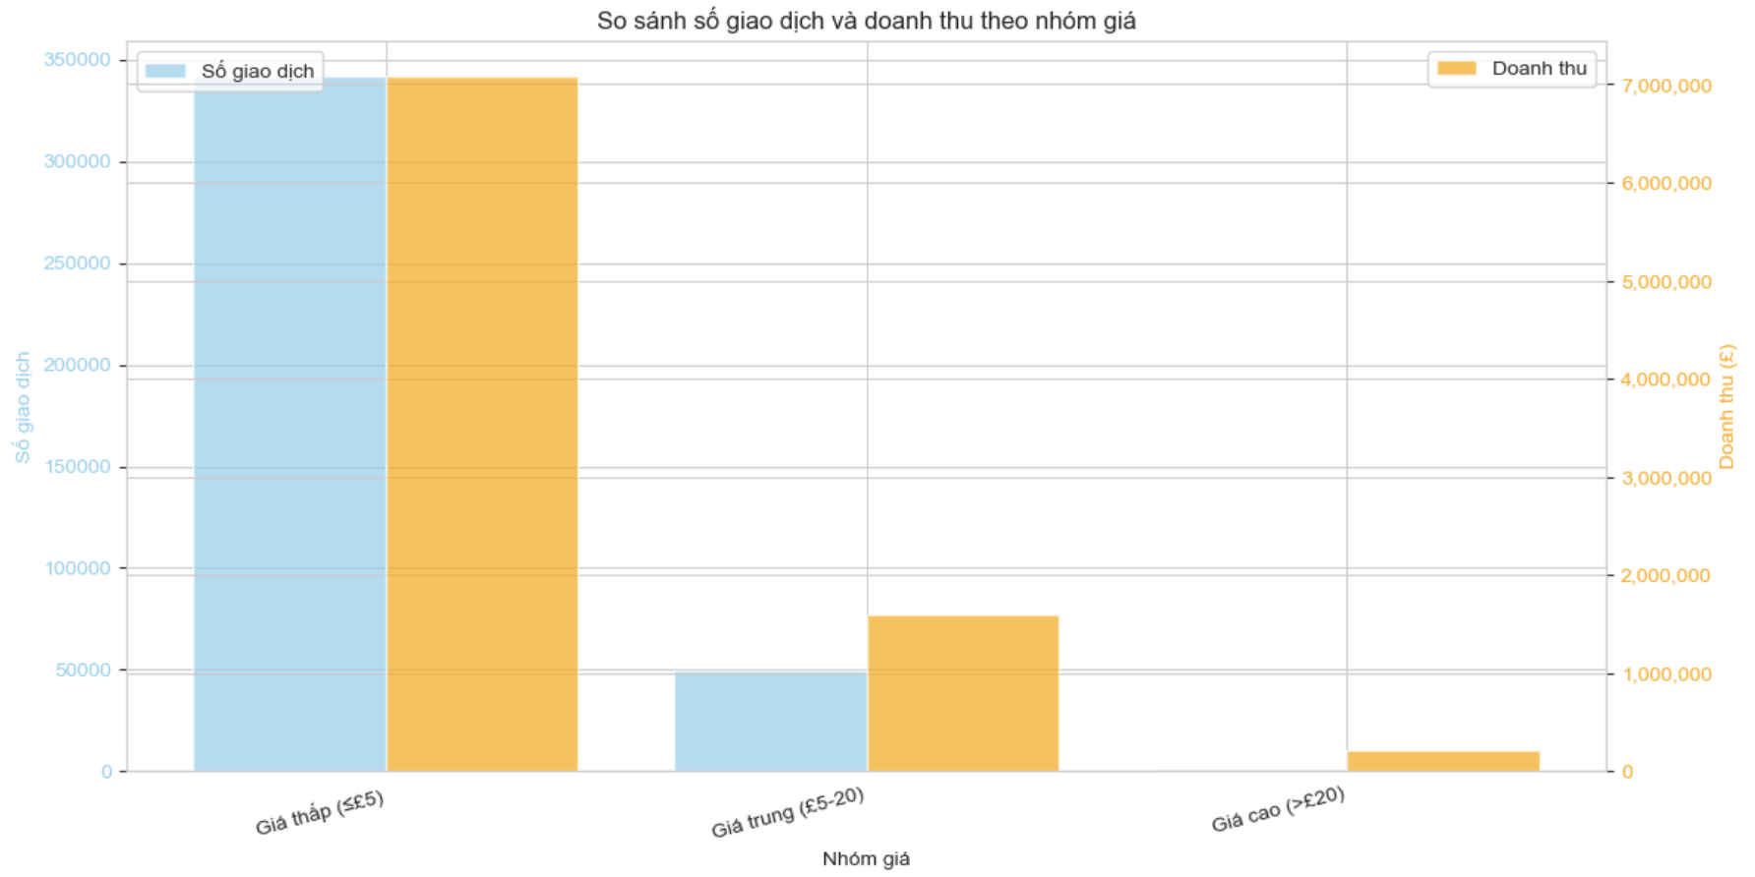
Hình 3.4.2a.1: So sánh giá trị giữa quy mô giao dịch và tổng doanh thu theo ba phân khúc giá.
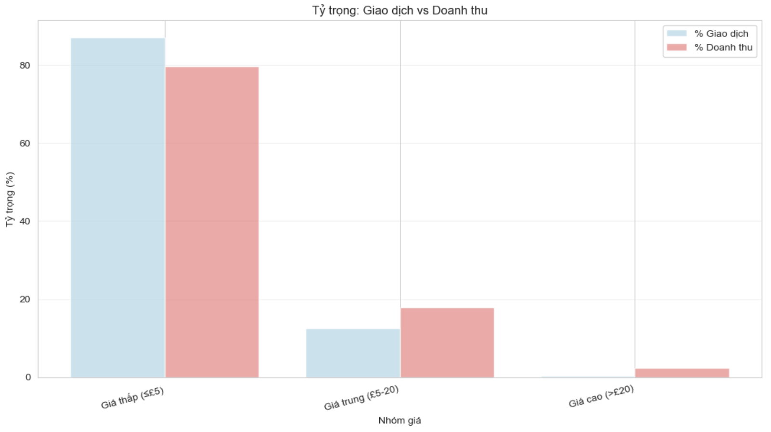
Hình 3.4.2a.2: Tỷ trọng tương quan giữa số lượng đơn hàng và giá trị kinh tế đóng góp theo từng nhóm giá.
Về số lượng giao dịch: Phân khúc giá thấp (≤ £5) chiếm tỷ trọng áp đảo với 341,954 giao dịch.
Về đóng góp doanh thu: Nhóm này mang lại £6,678,349.98, tương đương 80.67% tổng doanh thu toàn hệ thống.
Phân khúc giá thấp ($≤$ £5): Chiếm tỷ trọng áp đảo với hơn 80% tổng số giao dịch và đóng góp xấp xỉ 80% tổng doanh thu. Điều này khẳng định đây là dòng sản phẩm cốt lõi tạo ra dòng tiền chính, đồng thời là nhân tố thu hút lưu lượng khách hàng cho doanh nghiệp.
Phân khúc giá trung bình và cao: Mặc dù nhóm giá trung bình (£5-£20) chỉ chiếm khoảng 12% số lượng giao dịch nhưng lại đóng góp tới gần 20% doanh thu. Đặc biệt, nhóm sản phẩm giá cao (> £20) chỉ chiếm chưa đầy 1% về mặt số lượng nhưng vẫn duy trì một tỷ trọng doanh thu nhất định, cho thấy giá trị đơn hàng trung bình của phân khúc này rất lớn.

b. Biến động doanh thu theo nhóm sản phẩm qua thời gian
Quan sát biểu đồ diễn biến theo tháng, nghiên cứu ghi nhận sự khác biệt về động lực tăng trưởng giữa các nhóm hàng:
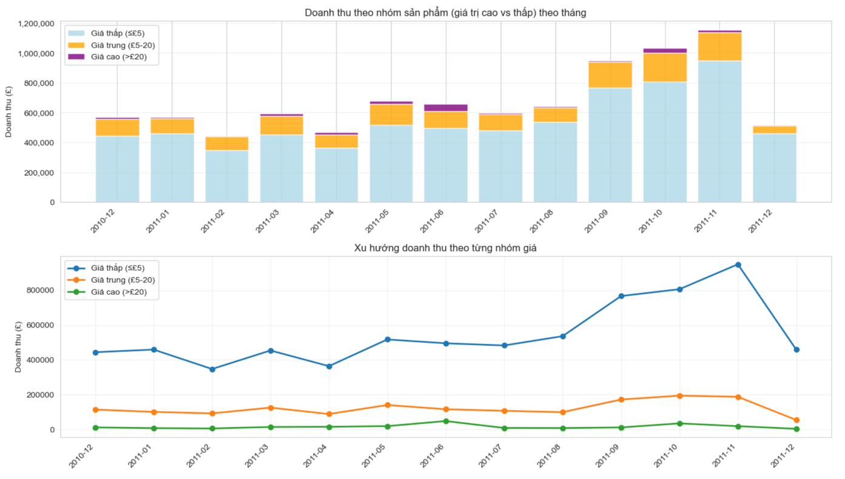
Hình 3.4.2b: Cơ cấu doanh thu và xu hướng biến động của doanh thu các phân khúc giá theo tháng.
Tần suất mua cực thấp: Nhóm sản phẩm có giá trên £20 chỉ chiếm một tỷ lệ không đáng kể trong tổng số đơn hàng.
Sự bùng nổ cuối năm: Sự gia tăng doanh thu đột biến vào các tháng 9, 10 và 11 chủ yếu được thúc đẩy bởi nhóm hàng giá thấp. Điều này cho thấy trong các mùa lễ hội cao điểm, khách hàng có xu hướng mua sắm số lượng lớn các mặt hàng trang trí hoặc quà tặng có giá trị nhỏ.
Sự ổn định của các nhóm giá cao: Trái ngược với sự biến động mạnh của nhóm hàng giá thấp, doanh thu từ nhóm hàng giá trung bình và cao duy trì biên độ dao động hẹp và ổn định hơn qua các tháng. Điều này cho thấy nhu cầu đối với phân khúc hàng giá trị cao ít chịu ảnh hưởng bởi tính mùa vụ ngắn hạn hơn so với hàng phổ thông.

c. Phân tích chuyên sâu nhóm sản phẩm giá trị cao
Nhóm nghiên cứu tập trung phân tích các sản phẩm thuộc phân khúc giá cao (> £20) để tìm ra các điểm dị biệt (Outliers) và các mặt hàng chiến lược:
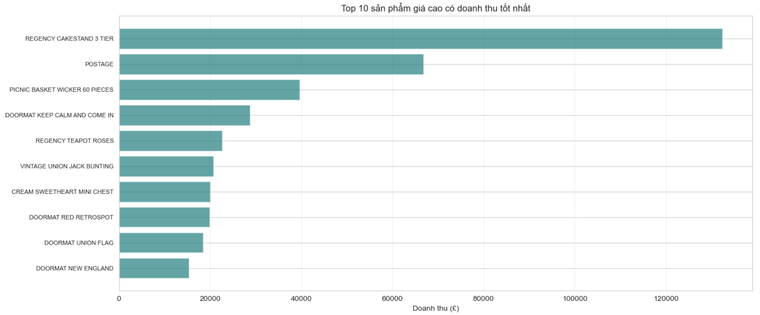
Hình 3.4.2c.1: Danh mục 10 sản phẩm thuộc phân khúc giá cao (>£20) mang lại doanh thu lớn nhất.
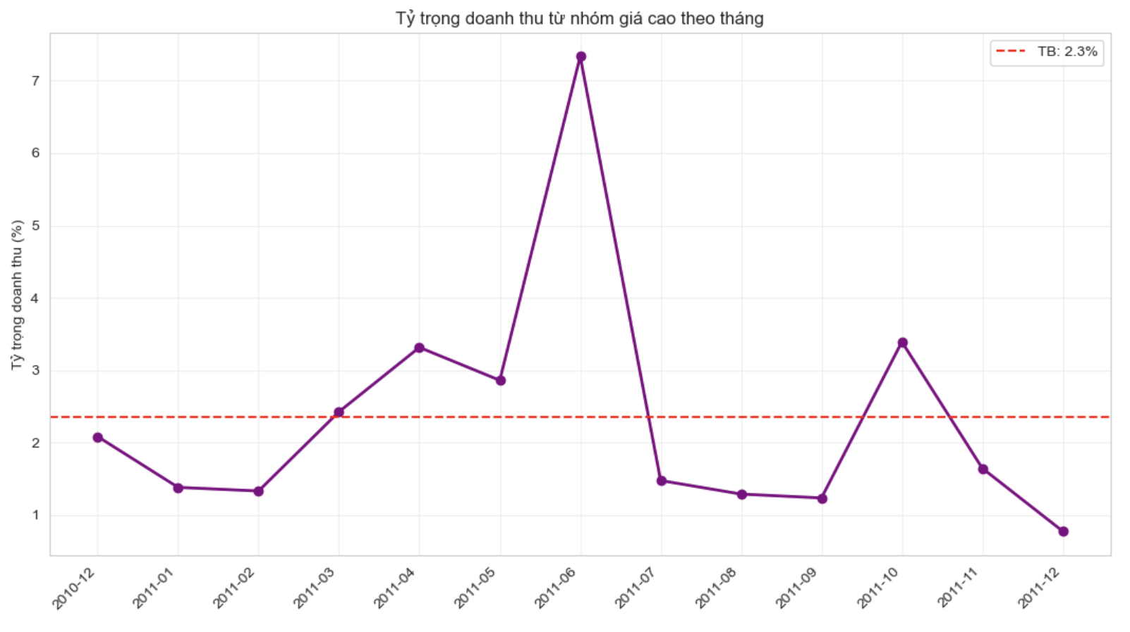
Hình 3.4.2c.2: Tỷ trọng doanh thu của nhóm hàng giá trị cao (> £20) qua các tháng (với đường trung bình 2.3%).
Sự đột biến vào tháng 6/2011: Biểu đồ tỷ trọng doanh thu hàng giá cao (> £20) cho thấy một điểm cực đại bất thường vào tháng 6, đạt mức 7.3% (vượt xa mức trung bình 2.3%). Qua kiểm tra, sự gia tăng này không đến từ sự tăng trưởng tự nhiên của toàn danh mục mà tập trung vào một số mã hàng cụ thể.
Cơ cấu mặt hàng chủ lực: Biểu đồ Top 10 sản phẩm giá cao mang lại doanh thu tốt nhất xác định "REGENCY CAKESTAND 3 TIER" là sản phẩm dẫn đầu với doanh thu vượt trội (trên £120,000).
Tác động của chi phí vận hành: Đáng chú ý, mục "POSTAGE" (Cước phí bưu điện) xuất hiện ở vị trí thứ hai trong danh sách doanh thu nhóm giá cao. Điều này phản ánh một thực tế quan trọng trong dữ liệu: một phần doanh thu đáng kể của doanh nghiệp thực chất đến từ phí dịch vụ vận chuyển phát sinh từ các đơn hàng quốc tế hoặc đơn hàng cồng kềnh, chứ không đơn thuần là giá trị hàng hóa thực tế. Điều này có thể khẳng định khách hàng của hệ thống rất nhạy cảm về giá.

3.4.3. Ảnh hưởng của tỷ lệ trả hàng
Trong hoạt động kinh doanh bán lẻ, sự chênh lệch giữa doanh thu kỳ vọng và thực tế thường xuất phát từ các đơn hàng bị hoàn trả hoặc hủy bỏ. Việc phân tích biến số này không chỉ giúp làm rõ mức độ thất thoát tài chính mà còn cung cấp cơ sở để đánh giá chất lượng sản phẩm và rủi ro theo từng phân khúc thị trường. Các giao dịch bị hủy (InvoiceNo bắt đầu bằng 'C') hoặc có số lượng âm (Quantity < 0) được tách riêng để phân tích tác động tài chính và vận hành.

a. Động thái thời gian và quy mô thất thoát doanh thu ròng
Sự chênh lệch giữa Doanh thu gộp (Gross Revenue - Tổng giá trị đơn hàng đặt) và Doanh thu ròng (Net Revenue - Doanh thu thực nhận sau khi trừ hàng trả) phản ánh chi phí ẩn của doanh nghiệp.
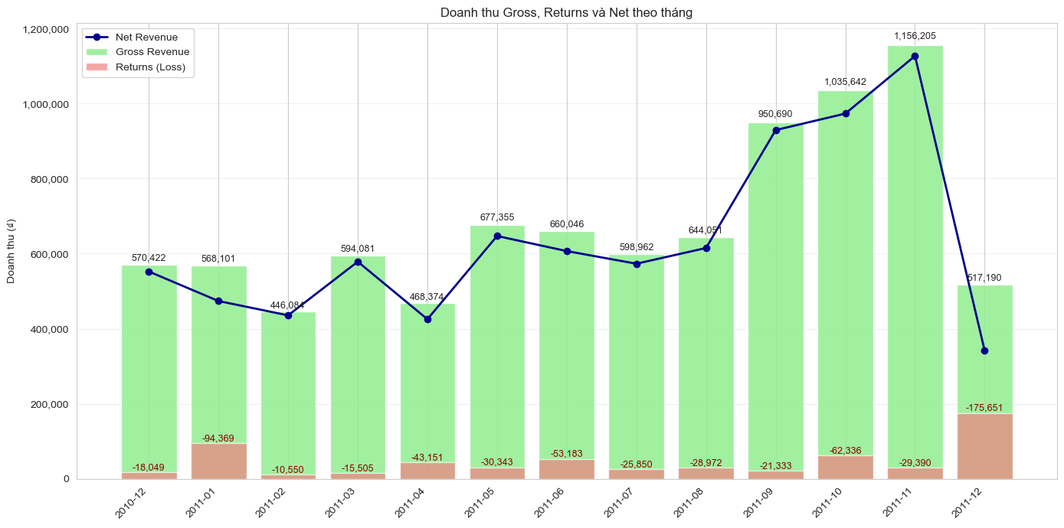
Hình 3.4.3a.1: Cơ cấu doanh thu tổng (Gross), giá trị hoàn trả (Returns) và doanh thu thực tế (Net) theo tháng.
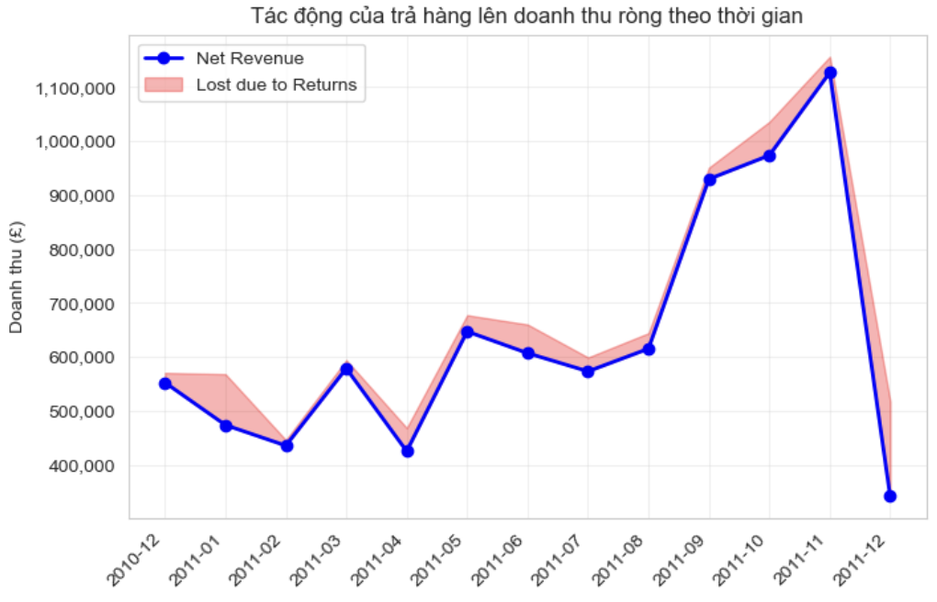
Hình 3.4.3a.2: Biểu đồ vùng thể hiện mức độ thất thoát doanh thu ròng do tác động của việc trả hàng.
Sự chênh lệch giữa Gross và Net Revenue: Biểu đồ xu hướng cho thấy một khoảng cách liên tục tồn tại giữa doanh thu tổng và doanh thu thuần. Đặc biệt, vùng thất thoát doanh thu (Lost due to Returns - diện tích màu đỏ trong hình) mở rộng rõ rệt tại các thời điểm đỉnh điểm của mùa mua sắm.
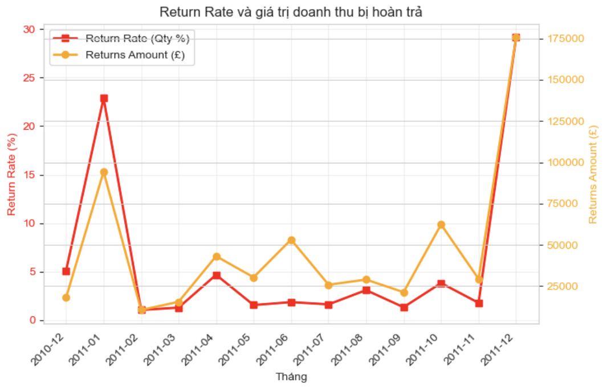
Hình 3.4.3a.3: Tương quan giữa biến động tỷ lệ trả hàng (%) và tổng giá trị trả hàng qua các tháng.
Hiệu ứng sau lễ hội: tỷ lệ trả hàng đạt đỉnh vào tháng 1/2011 (vượt 20%) và tháng 12/2011 (xấp xỉ 30%). Điều này cho thấy sự tương quan thuận giữa khối lượng giao dịch cực lớn trong dịp Giáng sinh và tỷ lệ hoàn hàng ngay sau đó. Giá trị trả hàng vào tháng 12/2011 đạt mức kỷ lục trên £175,000, gây ra sự sụt giảm mạnh mẽ về doanh thu thuần thực nhận dù doanh số bán ra vẫn rất cao.

b. Nhận diện các sản phẩm rủi ro cao
Phân tích 15 sản phẩm có tỷ lệ hoàn trả cao nhất giúp khoanh vùng các vấn đề về chất lượng hoặc kỳ vọng khách hàng:
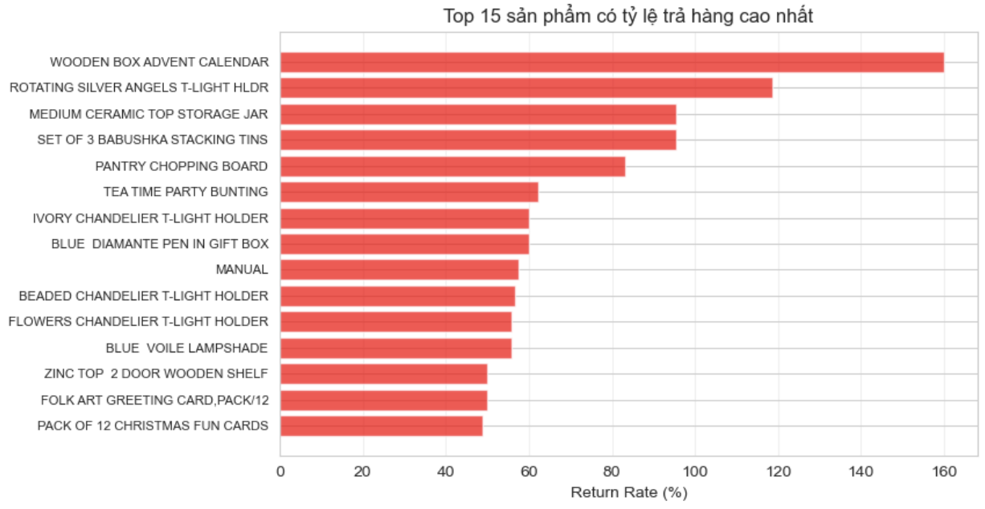
Hình 3.4.3b: Danh sách 15 mặt hàng có tỷ lệ hoàn trả cao nhất trong hệ thống.
Sản phẩm có tỷ lệ trả kỷ lục: Dữ liệu chỉ ra mã hàng WOODEN BOX ADVENT CALENDAR có tỷ lệ trả hàng lên tới 160% và mã hàng ROTATING SLIVER ANGELS T-LIGHT HLDR có tỷ lệ trả hàng lên tới 120% phản ánh việc lượng trả lại vượt quá lượng bán ra trong kỳ báo cáo hoặc các khoản điều chỉnh kho. Điều này cho thấy rằng sản phẩm này có vấn đề nghiêm trọng (kích thước không như mô tả, dễ vỡ khi vận chuyển, hoặc lỗi thiết kế).
Nhóm sản phẩm rủi ro: Các sản phẩm nằm trong top trả hàng thường là các vật dụng trang trí có kết cấu phức tạp hoặc hàng theo mùa vụ.
Chiến lược tăng giá bán sẽ rất rủi ro và có thể làm gãy đổ doanh số. Thay vào đó, chiến lược tối ưu nên là bán theo combo – gộp nhiều sản phẩm giá rẻ lại để tăng giá trị trung bình đơn hàng mà không làm khách hàng cảm thấy món hàng quá đắt.
Chiến lược đề xuất: Đối với các sản phẩm có tỷ lệ hoàn trả >10%, doanh nghiệp cần thực hiện:
Kiểm tra lại chất lượng đầu vào.
Cập nhật lại hình ảnh và mô tả trên website để tránh gây hiểu lầm cho khách hàng.
Cân nhắc ngừng kinh doanh nếu chi phí xử lý hàng trả lớn hơn lợi nhuận mang lại.

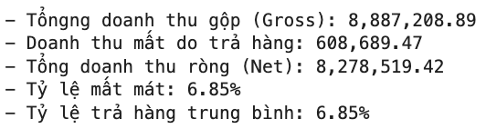
c. Rủi ro tài chính tập trung theo phân khúc giá hàng hóa
Hình 3.4.3c.1: Kết quả của tính toán doanh thu
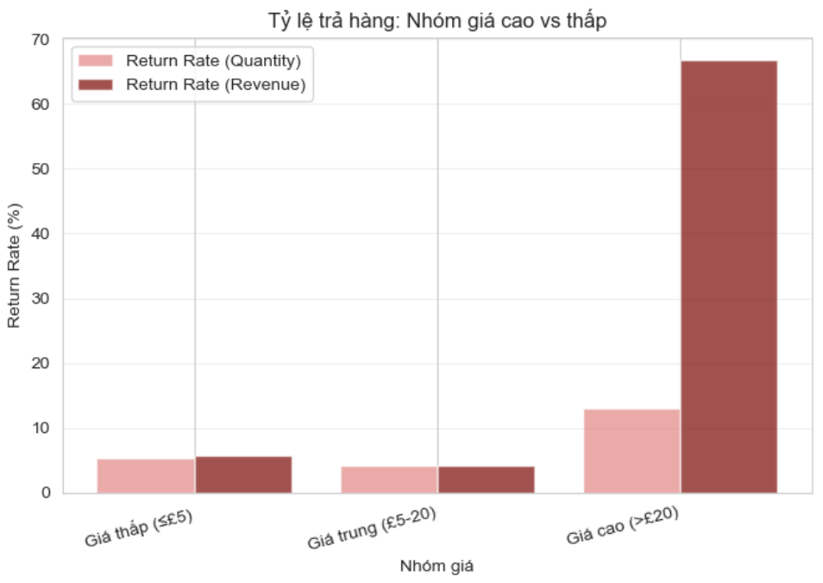
Hình 3.4.3c.2: Tỷ lệ trả hàng theo số lượng và theo doanh thu dựa trên các phân khúc giá.
Tổng thất thoát doanh thu: Doanh nghiệp đã mất đi £608,689.47 do các đơn hàng bị hủy hoặc hoàn trả.
Tỷ lệ thất thoát: Khoảng 6.85% tổng doanh thu gộp (£8,887,208.89) đã bị "bốc hơi". Đây là một tỷ lệ đáng báo động đối với mô hình bán lẻ biên lợi nhuận thấp. Nếu không kiểm soát, chi phí xử lý cho số hàng này sẽ bào mòn đáng kể lợi nhuận ròng (£8,278,519.42).
Tỷ lệ trả hàng trung bình: Xét trên toàn bộ danh mục sản phẩm, tỷ lệ trả hàng trung bình là 6.85%. Tuy nhiên, con số trung bình này đã bị làm loãng bởi hàng nghìn sản phẩm giá rẻ ít bị trả lại. Khi đi sâu vào từng mã hàng cụ thể, rủi ro hiển hiện rõ ràng hơn.
Sự tương phản giữa số lượng và giá trị: Đối với nhóm giá thấp ($≤$ £5) và giá trung bình, tỷ lệ trả hàng duy trì ở mức thấp ổn định (khoảng 5%). Tuy nhiên, đối với nhóm giá cao (> £20), tỷ lệ trả hàng tính theo doanh thu vọt lên mức xấp xỉ 67%, cao hơn gấp nhiều lần so với tỷ lệ tính theo số lượng (13%).

3.5. Phân tích tương quan đa biến
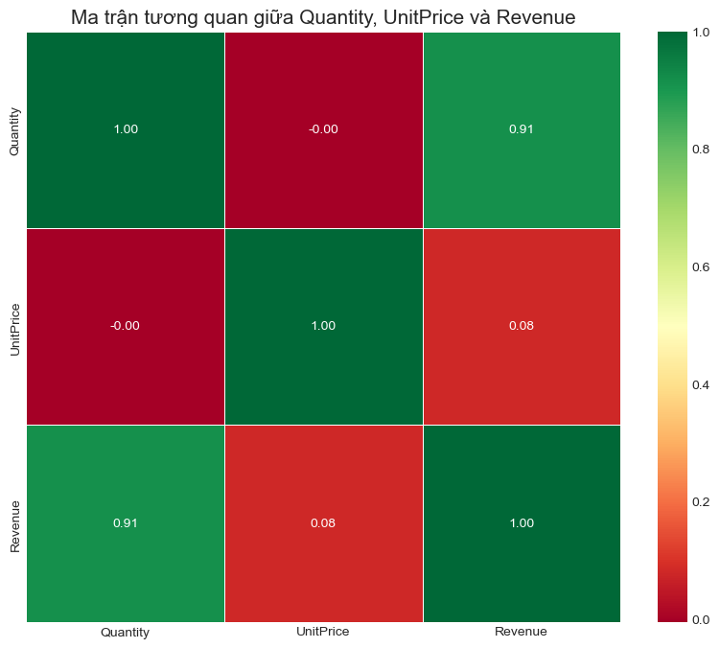
Hình 3.5.1: Ma trận tương quan giữa các biến định lượng: Số lượng, Đơn giá và Doanh thu.
Revenue và Quantity có tương quan dương mạnh, phản ánh đúng bản chất doanh thu trong bán lẻ phụ thuộc lớn vào số lượng sản phẩm được bán ra.
Revenue và UnitPrice có tương quan dương ở mức trung bình, cho thấy các sản phẩm có đơn giá cao đóng góp đáng kể vào doanh thu, nhưng không phải là yếu tố duy nhất quyết định.
UnitPrice và Quantity có xu hướng tương quan yếu hoặc âm nhẹ, phản ánh thực tế rằng các sản phẩm giá cao thường được mua với số lượng ít hơn.
Kết quả phân tích tương quan phù hợp với các phân tích mô tả ở các mục trước, đồng thời củng cố kết luận rằng:
Doanh thu chịu tác động đồng thời của cả số lượng bán và giá trị sản phẩm.
Sản phẩm giá trị cao đóng vai trò quan trọng trong cơ cấu doanh thu, nhưng đi kèm rủi ro về tần suất mua thấp và khả năng trả hàng.
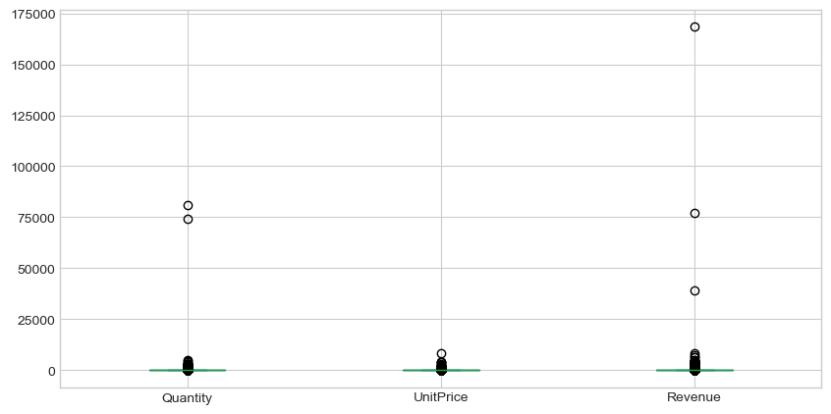
Hình 3.5.2: Biểu đồ hộp nhận diện các giá trị ngoại lệ của các thuộc tính quan trọng.
Quan sát biểu đồ Boxplot tổng thể cho ba biến Quantity, UnitPrice và Revenue, chúng ta nhận thấy một hiện tượng mất cân bằng dữ liệu cực độ:
Sự áp đảo của các Outliers: Hầu hết các hộp đại diện cho phần lớn dữ liệu đều bị "nén" sát về trục hoành (giá trị gần bằng 0). Điều này cho thấy tập dữ liệu chứa những giá trị ngoại lệ có quy mô cực lớn so với phần còn lại.
Các điểm dị biệt cụ thể:
Cột Revenue xuất hiện điểm dị biệt lên tới xấp xỉ 170,000£ trong một giao dịch đơn lẻ.
Cột Quantity ghi nhận các đơn hàng với số lượng lên đến 80,000 sản phẩm.
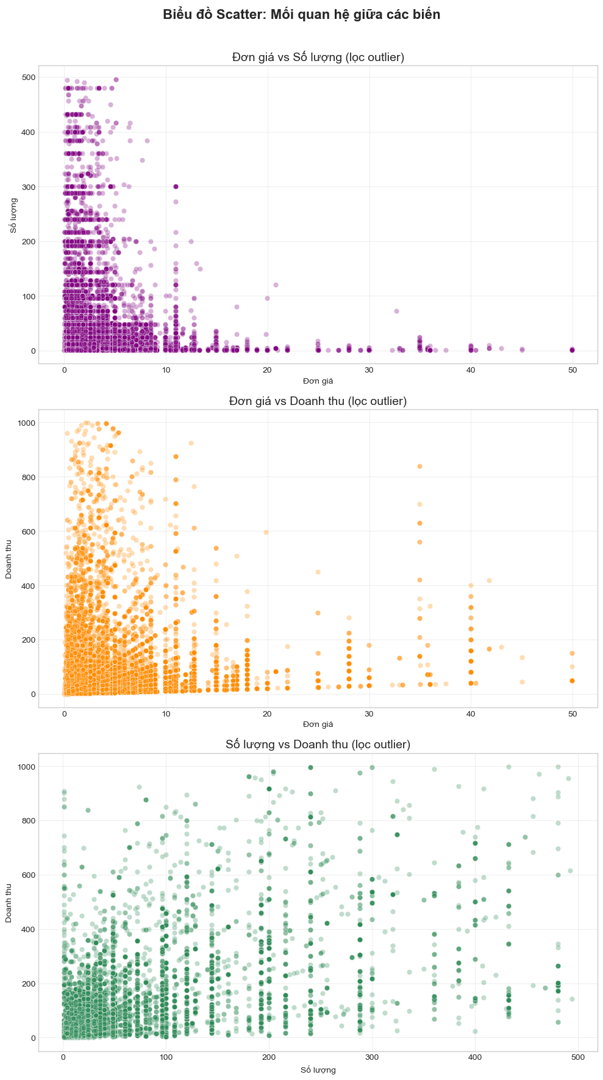
Hình 3.5.3: Biểu đồ phân tán thể hiện mối quan hệ giữa Số lượng và Doanh thu sau khi loại bỏ nhiễu.
Sau khi thực hiện loại bỏ các giá trị ngoại lệ (chỉ giữ lại các giao dịch có Quantity < 500 và Revenue < 1000£), biểu đồ Scatter Plot (Hình 2) đã tiết lộ cấu trúc thực sự của dữ liệu:
Mật độ tập trung: Dữ liệu tập trung dày đặc ở vùng góc trái dưới cùng (Số lượng dưới 100 và Doanh thu dưới 200£). Điều này khẳng định doanh nghiệp sống dựa trên các đơn hàng nhỏ lẻ, diễn ra thường xuyên.
Mối tương quan thuận: Về tổng thể, doanh thu có xu hướng tăng tỷ lệ thuận với số lượng hàng bán ra. Tuy nhiên, sự phân tán của các điểm dữ liệu theo chiều dọc cho thấy sự đa dạng về đơn giá: cùng một mức số lượng nhưng doanh thu có thể khác nhau tùy thuộc vào loại hàng hóa (giá cao hay giá thấp).
Cấu trúc "dải dọc": Biểu đồ xuất hiện các dải điểm thẳng đứng. Hiện tượng này giải thích rằng khách hàng thường đặt hàng theo các con số chẵn hoặc quy cách đóng gói cố định (ví dụ: mua theo lốc 10, 20, 50, 100 sản phẩm).

3.6. Kết luận
Trước hết, dữ liệu gốc được làm sạch và chuẩn hóa một cách có hệ thống, bao gồm xử lý giá trị thiếu, chuẩn hóa biến thời gian, xây dựng biến doanh thu và tách riêng các giao dịch trả hàng. Quá trình này đảm bảo rằng dữ liệu sau tiền xử lý phản ánh đúng bản chất hoạt động kinh doanh bán lẻ, đặc biệt là sự khác biệt giữa doanh thu gộp và doanh thu ròng.
Kết quả phân tích EDA cho thấy doanh thu của doanh nghiệp có sự biến động rõ rệt theo thời gian, thể hiện xu hướng tăng giảm không đồng đều và có dấu hiệu mùa vụ. Điều này phản ánh đặc trưng phổ biến của ngành bán lẻ, nơi doanh thu chịu ảnh hưởng mạnh từ yếu tố thời điểm và hành vi mua sắm của khách hàng trong từng giai đoạn.
Bên cạnh đó, phân tích theo sản phẩm chỉ ra rằng các sản phẩm có giá trị cao đóng góp đáng kể vào tổng doanh thu, dù tần suất mua thường thấp hơn so với các sản phẩm giá thấp. Điều này cho thấy doanh thu không chỉ phụ thuộc vào số lượng bán ra mà còn chịu tác động đáng kể từ cơ cấu giá sản phẩm.
Ngoài ra, hành vi trả hàng được xác định là một yếu tố ảnh hưởng trực tiếp đến doanh thu ròng của doanh nghiệp. Một số nhóm sản phẩm và phân khúc giá có tỷ lệ trả hàng cao hơn mức trung bình, dẫn đến sự suy giảm đáng kể về doanh thu thực nhận. Việc phân tích trả hàng riêng biệt giúp tránh sai lệch trong đánh giá hiệu quả kinh doanh và cung cấp góc nhìn thực tế hơn về chất lượng doanh thu.
Cuối cùng, phân tích mối quan hệ giữa các biến định lượng trong mục 3.5 đã củng cố các kết quả EDA trước đó, cho thấy doanh thu chịu tác động đồng thời của số lượng bán, đơn giá và hành vi trả hàng.

CHƯƠNG 4: THỰC NGHIỆM & KẾT QUẢ & THẢO LUẬN
Không chỉ dừng lại ở việc mô tả doanh thu hay số lượng đơn hàng, doanh nghiệp cần hiểu sâu hơn về giá trị khách hàng cũng như hành vi mua sắm đồng thời của các sản phẩm. Do đó, chương này tập trung giải quyết hai vấn đề cốt lõi: (i) xác định nhóm khách hàng mang lại giá trị cao nhất và khả năng phân nhóm khách hàng thành các nhóm đặc trưng như khách hàng VIP, khách hàng tiềm năng và khách hàng rời bỏ, (ii) khai phá các luật kết hợp giữa các sản phẩm nhằm phát hiện những mối quan hệ mua hàng có ý nghĩa kinh doanh.
4.1. Thiết lập thực nghiệm và độ đo đánh giá
4.1.1. Dữ liệu sử dụng trong thực nghiệm
Dữ liệu sử dụng cho thực nghiệm là dữ liệu giao dịch bán lẻ trực tuyến sau khi đã được tiền xử lý. Mỗi khách hàng trong tập dữ liệu được biểu diễn bởi ba chỉ số RFM (Recency, Frequency, Monetary), được tổng hợp từ các giao dịch mua hàng trong toàn bộ giai đoạn nghiên cứu.
Chuyển đổi dữ liệu từ mức giao dịch sang mức khách hàng giúp giảm kích thước dữ liệu và phù hợp với mục tiêu phân nhóm khách hàng theo hành vi mua sắm.
Dữ liệu được tiền xử lý nhằm loại bỏ các giao dịch không hợp lệ (hóa đơn hủy, số lượng hoặc đơn giá không hợp lệ). Sau đó, dữ liệu được chuyển đổi sang dạng giao dịch, trong đó mỗi hóa đơn được xem là một giao dịch và mỗi sản phẩm là một mục (item).
Thuật toán Apriori được sử dụng để khai phá các luật kết hợp giữa các sản phẩm.
4.1.2. Thiết lập mô hình và phương pháp phân tích
Để trả lời các câu hỏi nghiên cứu, hai hướng phân tích chính được triển khai:
Phân nhóm khách hàng: sử dụng mô hình phân cụm K-Means dựa trên mô hình RFM (Recency – Frequency – Monetary).
Khai phá luật kết hợp: sử dụng thuật toán Apriori nhằm tìm ra các luật mua hàng thường xuyên xuất hiện cùng nhau.
4.1.3. Độ đo đánh giá
Đối với phân nhóm khách hàng:
- Giá trị trung bình R, F, M của từng cụm
- Quy mô và tỷ trọng khách hàng trong mỗi cụm
Đối với luật kết hợp:
- Support: mức độ phổ biến của luật
- Confidence: xác suất mua sản phẩm B khi đã mua sản phẩm A
- Lift: mức độ ảnh hưởng thực sự giữa hai sản phẩm
4.2. Kết quả thực nghiệm (câu hỏi nghiên cứu số 2)
4.2.1. Mục tiêu
a. Xử lý dữ liệu trước khi phân cụm
Do các chỉ số RFM có đặc điểm phân phối khác nhau, dữ liệu được xử lý trước khi đưa vào mô hình phân cụm. Chỉ số Monetary có phân phối lệch phải và tồn tại các giá trị chi tiêu rất lớn, vì vậy nghiên cứu áp dụng phép biến đổi log nhằm giảm ảnh hưởng của các giá trị ngoại lệ này.
Sau khi xử lý ngoại lệ, các chỉ số RFM được chuẩn hóa bằng phương pháp StandardScaler. Việc chuẩn hóa là cần thiết vì thuật toán K-Means dựa trên khoảng cách Euclidean và có thể bị chi phối bởi các thuộc tính có giá trị lớn nếu không được chuẩn hóa.
b. Xác định thời điểm phân tích
Tính toán chỉ số Recency một cách nhất quán, nghiên cứu xác định thời điểm phân tích là ngày sau giao dịch cuối cùng trong bộ dữ liệu. Thời điểm này đại diện cho mốc kết thúc giai đoạn quan sát và được sử dụng làm mốc tham chiếu để tính số ngày kể từ lần mua hàng gần nhất của mỗi khách hàng.
Cách tiếp cận này giúp các giá trị Recency có thể so sánh trực tiếp giữa các khách hàng và phản ánh đúng mức độ mua hàng gần đây tại thời điểm kết thúc dữ liệu.
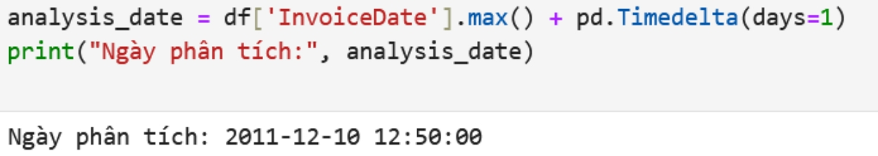
4.2.2. Phương pháp phân tích thống kê mô tả các chỉ số RFM
Trước khi tiến hành phân cụm, nghiên cứu thực hiện phân tích thống kê mô tả các chỉ số RFM nhằm hiểu rõ đặc điểm phân phối dữ liệu. Kết quả cho thấy tập dữ liệu bao gồm 4.338 khách hàng.
Chỉ số Recency có giá trị trung bình khoảng 92 ngày, với giá trị nhỏ nhất là 1 ngày và lớn nhất là 374 ngày, phản ánh sự khác biệt rõ rệt về mức độ mua hàng gần đây giữa các khách hàng. Điều này cho thấy tồn tại cả nhóm khách hàng mua hàng thường xuyên và nhóm khách hàng đã lâu không phát sinh giao dịch.
Chỉ số Frequency có giá trị trung bình khoảng 4,27 lần mua, tuy nhiên độ lệch chuẩn lớn và giá trị tối đa lên đến 209 lần mua cho thấy sự phân hóa mạnh giữa nhóm khách hàng mua rất thường xuyên và nhóm khách hàng mua rất ít.
Đối với Monetary, giá trị trung bình khoảng 2.048 đơn vị tiền tệ, trong khi giá trị lớn nhất vượt quá 280.000. Điều này cho thấy phân phối Monetary bị lệch phải và tồn tại các khách hàng chi tiêu cực lớn, củng cố sự cần thiết của việc xử lý ngoại lệ và chuẩn hóa dữ liệu trước khi phân cụm.
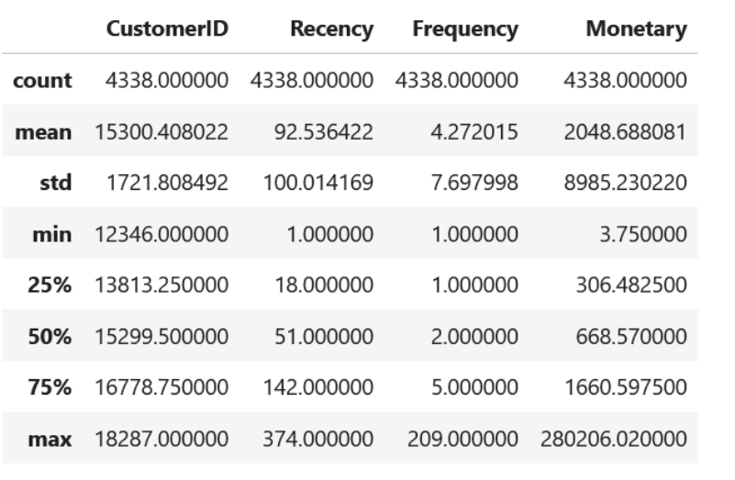
Hình 4.2.2: Thống kê mô tả các chỉ số RFM
4.2.3. Lựa chọn số cụm
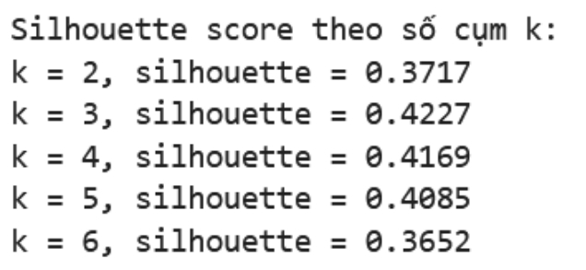
Bảng 4.2.3: Giá trị Silhouette Score theo số cụm k
Nghiên cứu tiến hành đánh giá chất lượng phân cụm với nhiều giá trị số cụm khác nhau (từ k = 2 đến k = 6) bằng chỉ số Silhouette Score. Kết quả cho thấy số cụm k = 3 đạt giá trị Silhouette Score cao nhất. Tuy nhiên, giá trị Silhouette Score của k = 4 chỉ thấp hơn không đáng kể.
Việc lựa chọn k = 4 cho phép phân tách hành vi khách hàng chi tiết hơn, phù hợp với mục tiêu phân nhóm khách hàng thành các nhóm đặc trưng như khách hàng VIP, khách hàng tiềm năng, khách hàng mua không thường xuyên và khách hàng giá trị thấp. Do đó, nghiên cứu lựa chọn k = 4 nhằm đảm bảo sự cân bằng giữa chất lượng phân cụm và khả năng diễn giải kết quả.
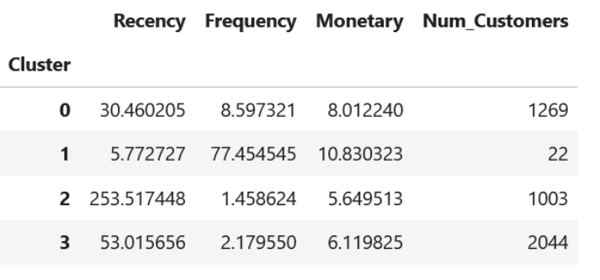
4.2.4. Kết quả phân nhóm khách hàng

Bảng 4.2.4: Giá trị trung bình RFM của các cụm khách hàng
Dựa trên đặc điểm của các chỉ số RFM, từng cụm được phân tích và gán nhãn như sau:
Cụm 0 gồm 1,269 khách hàng, có Recency thấp (30.46 ngày), Frequency cao (8.60 lần) và Monetary trung bình (8.01). Đây là nhóm Khách hàng Trung thành – hoạt động tích cực và gần đây.
Cụm 1 gồm 22 khách hàng, có Recency rất thấp (5.77 ngày), Frequency rất cao (77.45 lần) và Monetary cao nhất (10.83). Đây là nhóm Khách hàng VIP – rất tích cực và có giá trị cao.
Cụm 2 gồm 1,003 khách hàng, có Recency rất cao (253.52 ngày), Frequency rất thấp (1.46 lần) và Monetary thấp (5.65). Đây là nhóm Khách hàng Ngủ đông – lâu không mua hàng và có nguy cơ mất khách.
Cụm 3 gồm 2,044 khách hàng, có Recency trung bình (53.02 ngày), Frequency thấp (2.18 lần) và Monetary trung bình (6.12). Đây là nhóm Khách hàng Tiềm năng – mới hoặc ít tương tác gần đây.
Các nhóm này sẽ được sử dụng để đề xuất chiến lược chăm sóc khách hàng phù hợp.
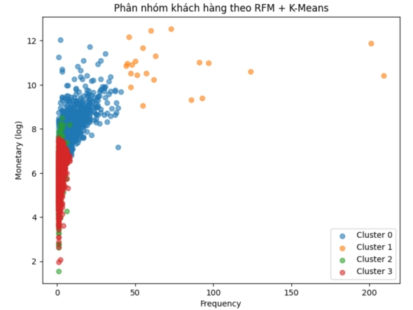
4.2.5. Trực quan hóa và phân tích kết quả phân cụm

Hình 4.2.5: Biểu đồ phân tán thể hiện mối quan hệ Frequency và Monetary (log) giữa các cụm khách hàng
Nhóm 0 – Khách hàng VIP (Trung thành cao): Có tần suất (100-150) và giá trị chi tiêu (log 2-4) cao nhất, mua hàng gần đây. Chiến lược: Ưu tiên giữ chân bằng chương trình thành viên đặc quyền, phần thưởng giá trị và chăm sóc cá nhân hóa.
Nhóm 1 – Khách hàng Tiềm năng (Cần kích hoạt): Có tần suất trung bình (50-100) và giá trị chi tiêu vừa phải, hoạt động gần đây. Chiến lược: Tăng gắn kết thông qua chuỗi email nuôi dưỡng, ưu đãi cho lần mua tiếp theo và xây dựng thói quen.
Nhóm 2 – Khách hàng Ngủ đông (Nguy cơ mất): Có tần suất và giá trị chi tiêu thấp nhất, lâu không mua lại. Chiến lược: Thực hiện chiến dịch win-back với ưu đãi mạnh hoặc khảo sát lý do rời bỏ; nếu không hiệu quả có thể giảm đầu tư.
Nhóm 3 – Khách hàng Cơ hội (Chi tiêu lớn): Có giá trị đơn hàng cao (log 2-3) nhưng tần suất mua thấp hoặc không đều. Chiến lược: Tập trung vào cross-selling/up-selling, đề xuất sản phẩm bổ sung và nhắm mục tiêu theo mùa vụ/nhu cầu đặc biệt.
Phân tích này tạo nền tảng vững chắc để tối ưu ngân sách marketing và cá nhân hóa hoạt động chăm sóc, nhằm nâng cao giá trị vòng đời khách hàng.
4.2.6. Kết quả phân nhóm và phân tích giá trị khách hàng
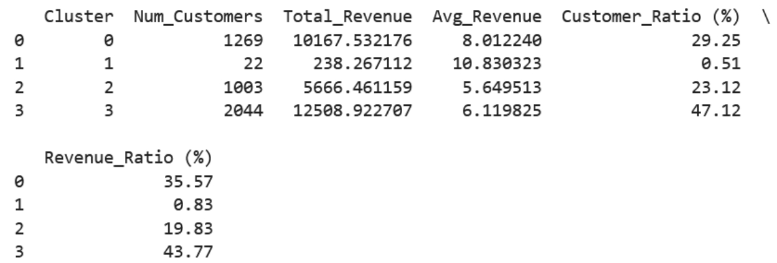
Bảng 4.2.6: Tổng hợp số liệu các nhóm khách hàng sau phân cụm RFM
Nhóm 0 – VIP (29.25% KH, 35.57% DT): Nhóm trung thành, đóng góp doanh thu lớn với giá trị trung bình cao (8.01). Cần ưu tiên giữ chân bằng chính sách đặc quyền.
Nhóm 1 – Cá biệt/Giá trị cao (0.51% KH, 0.83% DT): Số lượng rất nhỏ nhưng có giá trị đơn hàng trung bình cao nhất (10.83). Cần chăm sóc cá nhân hóa để khai thác tiềm năng.
Nhóm 2 – Đại trà/Tiềm năng thấp (23.12% KH, 19.83% DT): Đóng góp doanh thu thấp nhất trên mỗi khách (5.65). Cần xem xét tối ưu chi phí hoặc triển khai chiến dịch tăng giá trị.
Nhóm 3 – Nòng cốt (47.12% KH, 43.77% DT): Nhóm đông nhất và đóng góp doanh thu lớn nhất, giá trị trung bình khá (6.12). Trọng tâm là nâng cấp khách hàng và tăng tần suất mua.
Hai nhóm 0 và 3 chiếm 76.37% số khách hàng và đem lại 79.34% tổng doanh thu, là trụ cột của doanh nghiệp. Chiến lược nên tập trung vào việc giữ chân nhóm VIP, nâng cấp nhóm nòng cốt, trong khi tối ưu hóa nguồn lực cho nhóm có hiệu quả thấp và chăm sóc đặc biệt nhóm giá trị cao.
4.2.7. Phân tích chiến lước chi tiết
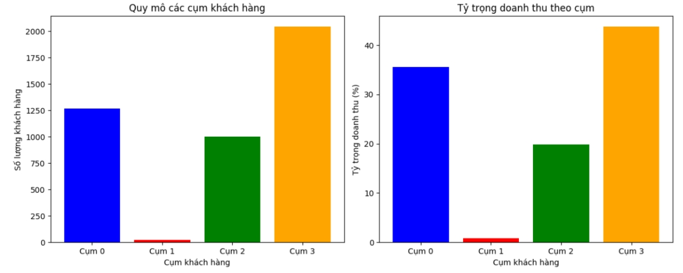
Hình 4.2.7: Biểu đồ tỷ trọng khách hàng và doanh thu theo cụm
Hiệu suất chênh lệch rõ rệt: Có sự khác biệt lớn giữa tỷ trọng khách hàng và tỷ trọng doanh thu của các cụm. Cụm 0 (VIP) cho thấy hiệu suất vượt trội, trong khi cụm 2 (Đại trà) hoạt động kém hiệu quả.
Cấu trúc chưa tối ưu: Mặc dù cụm 3 (Nòng cốt) chiếm gần một nửa lượng khách hàng, hiệu suất đóng góp doanh thu lại thấp hơn, cho thấy tiềm năng tăng giá trị chưa được khai thác triệt để. Đây là điểm nghẽn lớn nhất về hiệu suất.
Cơ hội từ phân khúc đặc biệt: cụm 1 (Cá biệt) dù cực nhỏ lại có hiệu suất cao nhất, chỉ ra một phân khúc khách hàng giá trị cao đáng để nghiên cứu và nhân rộng mô hình.
Định hướng chiến lược rõ ràng: cần ưu tiên nguồn lực cho việc giữ chân và phát triển cụm 0, đồng thời tập trung nâng cấp giá trị cụm 3 và tái cơ cấu hoạt động cho cụm 2 để tối ưu hóa toàn bộ danh mục khách hàng.

4.3. Kết quả thực nghiệm (câu hỏi nghiên cứu số 3)
4.3.1. Mục tiêu
Mục tiêu của phân tích luật kết hợp là khai phá các mối quan hệ mua hàng thường xuyên giữa các sản phẩm trong dữ liệu bán lẻ trực tuyến. Thông qua đó, nghiên cứu nhằm xác định các luật kết hợp có ý nghĩa kinh doanh cao nhất để hỗ trợ doanh nghiệp trong các hoạt động bán chéo sản phẩm, thiết kế chương trình khuyến mãi và tối ưu hóa danh mục hàng hóa.
4.3.2. Phương pháp khai phá luật kết hợp
Ngoài bước tiền xử lý dữ liệu (bao gồm: các hóa đơn bị hủy được nhận diện thông qua mã hóa đơn bắt đầu bằng ký tự “C”, các giao dịch có số lượng sản phẩm không dương hoặc đơn giá không hợp lệ, các bản ghi thiếu thông tin quan trọng như mã hóa đơn hoặc mô tả sản phẩm) cũng được xử lý loại bỏ khỏi dữ liệu
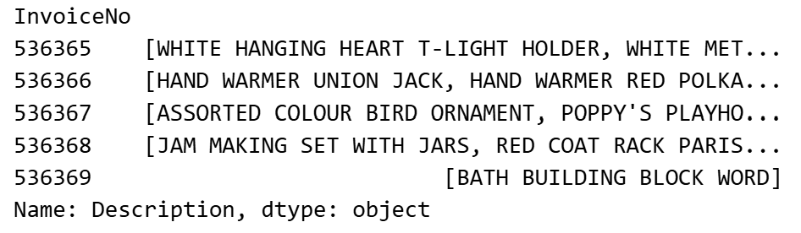
Bên cạnh đó, chuyển đổi định dạng dữ liệu cũng là yếu tố quan trọng trong dữ liệu (bao gồm: dữ liệu được chuyển đổi từ dạng giao dịch (transactional format) sang dạng ma trận nhị phân (binary matrix), giá trị True/False cho biết sản phẩm có xuất hiện trong hóa đơn hay không)
Hình 4.3.2a: Biểu diễn dữ liệu bán lẻ dưới dạng giỏ hàng theo từng hóa đơn
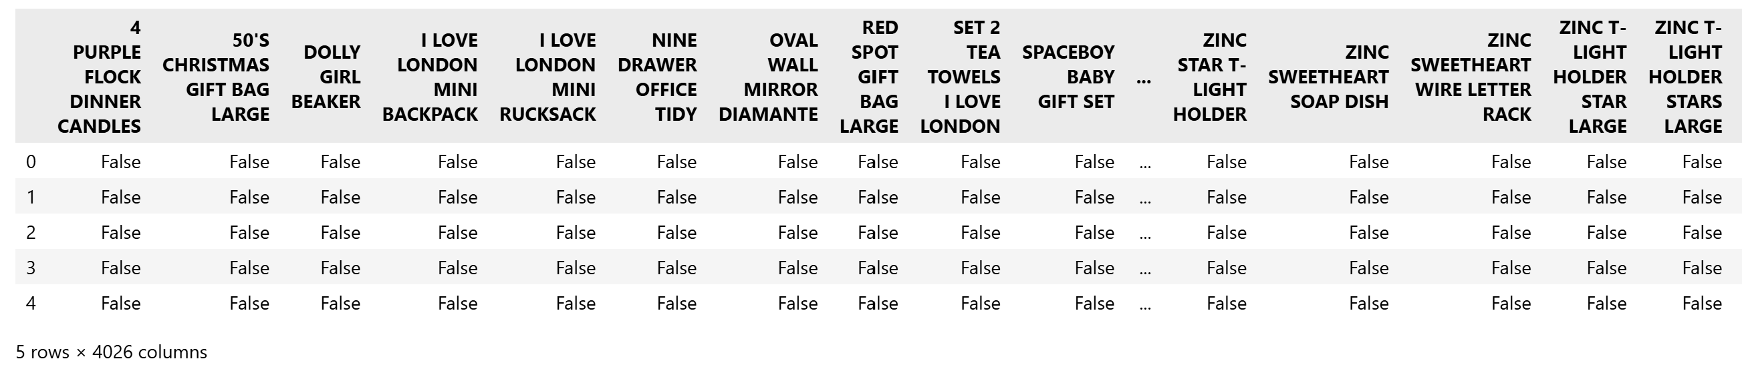
Hình 4.3.2b: Bảng mã One-hot

Các sản phẩm được nhóm lại theo từng mã hóa đơn (InvoiceNo), trong đó mỗi hóa đơn được xem như một giỏ hàng chứa danh sách các sản phẩm mà khách hàng đã mua trong cùng một lần giao dịch.
Quan sát các giao dịch đầu tiên cho thấy số lượng sản phẩm trong mỗi giỏ hàng là khác nhau, dao động từ các hóa đơn chỉ chứa một sản phẩm đến các hóa đơn bao gồm nhiều sản phẩm khác nhau.
536365 [Giá nến hình trái tim treo màu trắng, đèn lồng kim loại màu trắng, móc treo áo hình trái tim Cupid màu kem, bình nước nóng đan len hình cờ Anh, áo len đỏ hình trái tim trắng, bộ 7 hộp Babushka lồng nhau, giá nến hình ngôi sao bằng thủy tinh mờ]
536366 [Túi giữ ấm tay họa tiết cờ Anh, Túi giữ ấm tay chấm bi đỏ]
536367 [Đồ trang trí hình chim nhiều màu, Phòng ngủ nhà chơi Poppy, Nhà bếp nhà chơi Poppy, Búp bê công chúa Charlotte bằng nỉ, Vỏ bọc cốc đan màu ngà, Hộp 6 thìa cà phê nhiều màu, Hộp khối ghép hình cổ điển, Hộp khối chữ cái cổ điển, Khối ghép hình chữ "Nhà", Khối ghép hình chữ "Tình yêu", Hộp đựng công thức nấu ăn có hình trái tim bằng kim loại, Thảm chùi chân New England]
Việc biểu diễn dữ liệu dưới dạng giao dịch giúp loại bỏ sự trùng lặp do mỗi sản phẩm xuất hiện ở nhiều dòng dữ liệu ban đầu, đồng thời làm nổi bật mối quan hệ đồng thời giữa các sản phẩm trong cùng một hóa đơn.
Bên cạnh đó, Giá trị True/False cho biết sản phẩm có xuất hiện trong từng hóa đơn hay không, mỗi cột đại diện cho một sản phẩm duy nhất (Unique Item), và mỗi dòng đại diện cho một giao dịch (Hóa đơn). Bảng này chuyển dữ liệu định tính (tên sản phẩm) thành dữ liệu định lượng (True/False). Khi đó, mỗi hóa đơn trở thành một vector số, giúp các thuật toán như Apriori có thể tính toán tần suất xuất hiện cực nhanh.
Đây là tiền đề quan trọng để xây dựng ma trận giỏ hàng và áp dụng các thuật toán khai phá luật kết hợp như Apriori.
4.3.3. Thuật toán khai phá kết hợp
Nghiên cứu sử dụng thuật toán Apriori – một trong những thuật toán kinh điển và phổ biến nhất trong lĩnh vực khai phá luật kết hợp. Thuật toán Apriori hoạt động dựa trên nguyên lý rằng nếu một tập mục là phổ biến thì tất cả các tập con của nó cũng phải phổ biến. Nhờ đặc điểm này, thuật toán có thể giảm đáng kể không gian tìm kiếm và nâng cao hiệu quả tính toán
4.3.4. Các chỉ số đánh giá luật kết hợp
Chất lượng của các luật kết hợp được đánh giá thông qua ba chỉ số quan trọng gồm support, confidence và lift. Support thể hiện tỷ lệ các giao dịch chứa đồng thời cả tập sản phẩm đi trước và tập sản phẩm đi sau trong tổng số giao dịch. Chỉ số này phản ánh mức độ phổ biến của pattern trong dữ liệu và đảm bảo rằng luật kết hợp có ý nghĩa thực tiễn.
Các tham số được lựa chọn như sau:
- Ngưỡng hỗ trợ tối thiểu (min_support): 0.02
Lý do lựa chọn: Với tập dữ liệu có 19,960 giao dịch, ngưỡng 2% tương đương với khoảng 400 giao dịch, đảm bảo các pattern được tìm ra có ý nghĩa thống kê đủ lớn
- Ngưỡng độ tin cậy tối thiểu (min_confidence): 0.6
Xác suất khách hàng mua sản phẩm B khi đã mua sản phẩm A phải đạt ít nhất 60%. Đây là mức độ tin cậy tương đối cao, trong đó mục tiêu là tìm ra các luật có khả năng dự đoán hành vi khách hàng một cách đáng tin cậy
- Ngưỡng mức độ ảnh hưởng (min_lift): 1.2
Lý do lựa chọn: Lift lớn hơn 1 cho thấy sự phụ thuộc dương giữa các sản phẩm, và việc chọn ngưỡng 1.2 giúp loại bỏ những luật có mức ảnh hưởng yếu, chỉ nhỉnh hơn mức độc lập
4.3.5. Kết quả phân tích
a. Thống kê tổng quan về tập luật kết hợp
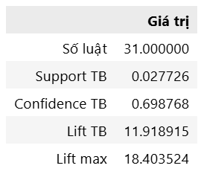
Sau khi áp dụng thuật toán Apriori với các ngưỡng đã thiết lập, hệ thống đã tìm ra 31 luật kết hợp thỏa mãn các điều kiện về độ tin cậy và lift. Các thống kê mô tả về tập luật này như sau:

Hình 4.3.5a: Bảng thống kê tổng quan về tập luật kết hợp
- Tổng số luật kết hợp: 31 luật
- Support trung bình: 2.78% (Mỗi luật bao phủ trung bình khoảng 555 giao dịch)
- Confidence trung bình: 69,87% (Độ tin cậy trung bình rất cao vượt xa ngưỡng 70%)
- Lift trung bình: 11.91 (Giá trị lift trung bình rất cao, cho thấy các mối quan hệ giữa sản phẩm rất mạnh)
- Lift cao nhất: 18.40 (Đây là chỉ số lift cao nhất trong tập luật, thể hiện mối quan hệ mạnh nhất giữa các sản phẩm trong dữ liệu)
b. Top 10 luật kết hợp có chỉ số cao nhất
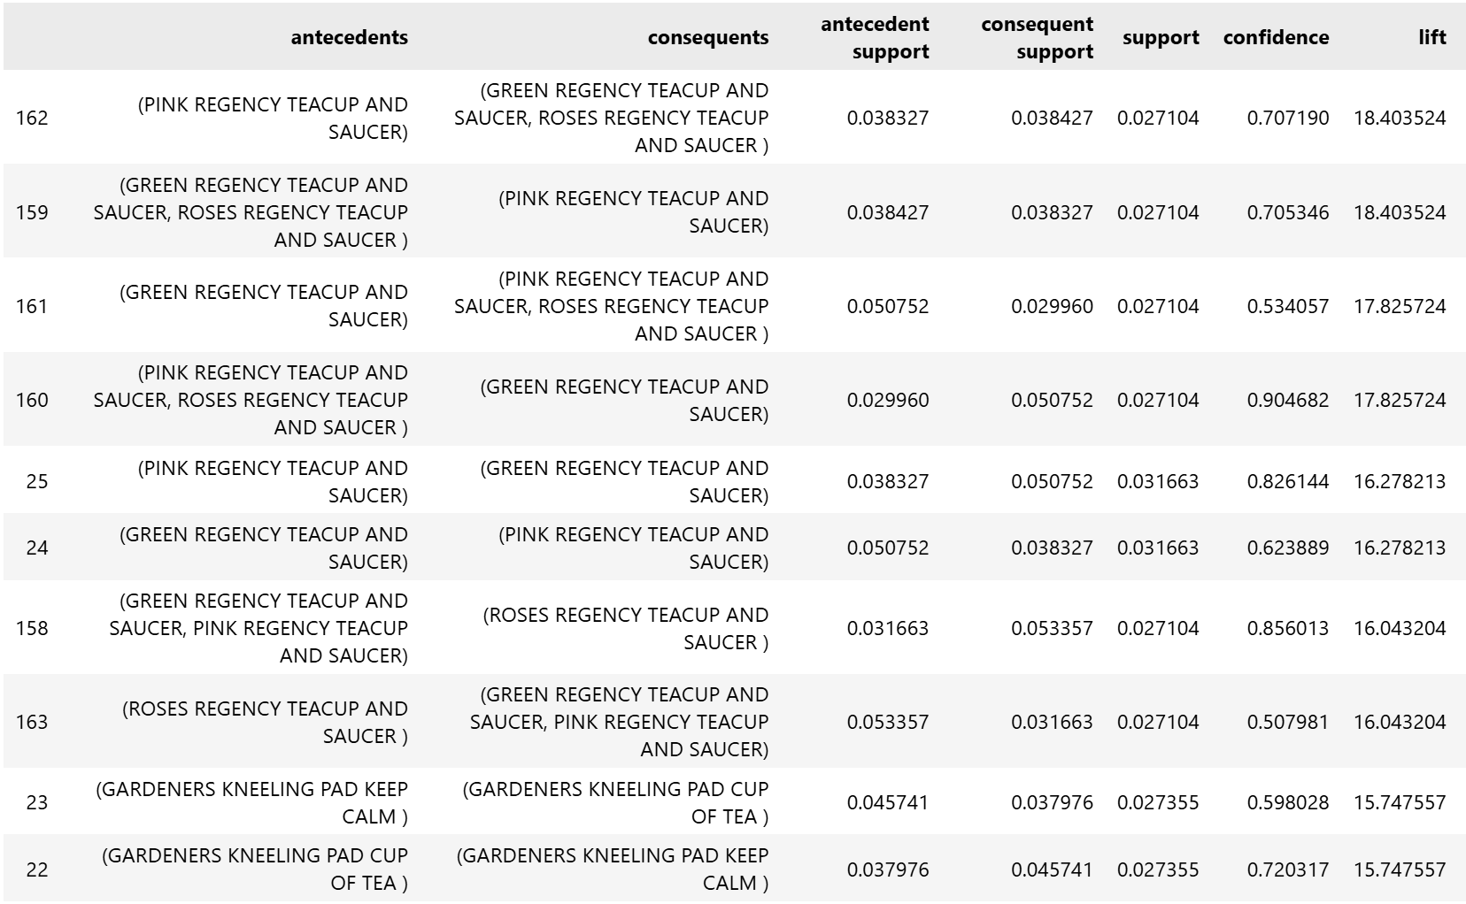
Hình 4.3.5b: Bảng top 10 luật kết hợp hàng đầu được sắp xếp theo thứ tự giảm dần của Lift, sau đó là Confidence và Support
Về dòng sản phẩm: 8/10 luật hàng đầu đều liên quan đến dòng sản phẩm "REGENCY TEACUP AND SAUCER", cho thấy đây là dòng sản phẩm có tính liên kết cao nhất trong cửa hàng và khách hàng có xu hướng mua bộ sưu tập đầy đủ các màu sắc khác nhau
Về cấu trúc luật: Các luật có cấu trúc đa chiều: 1 sản phẩm → 2 sản phẩm hoặc 2 sản phẩm → 1 sản phẩm. Điều này phản ánh hành vi mua sắm phức tạp: khách hàng không chỉ mua theo cặp mà theo bộ
Về chỉ số: Lift dao động từ 15.74 đến 18.40, confidence đạt từ 50% đến 90%, support tương đối ổn định (2-3%)
4.3.6. Phân tích chuyên sâu luật kết hợp có ý nghĩa cao nhất
Luật có ý nghĩa kinh doanh cao nhất được xác định như sau:
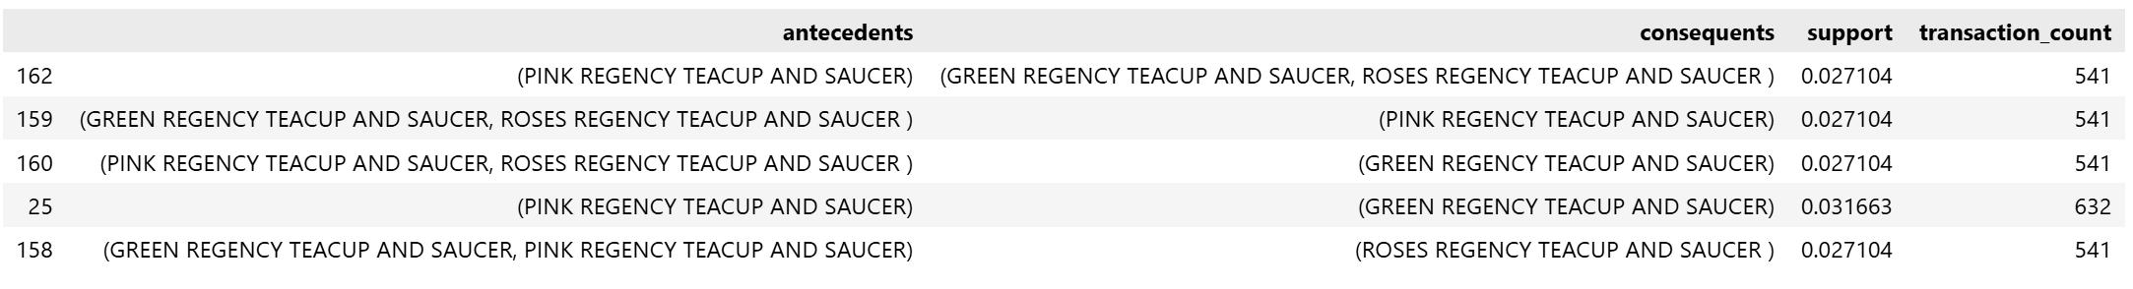
Hình 4.3.6: Luật có ý nghĩa kinh doanh cao nhất
Các tham số như sau:
- Support: 2.71% (tương đương 541 giao dịch trong 19,960 giao dịch)
Support 2.71% có nghĩa là trong 19,960 giao dịch được phân tích, có 541 giao dịch (2.71%) chứa cả ba sản phẩm: PINK, ROSES và GREEN REGENCY TEACUP. Mặc dù con số phần trăm này không quá cao, nhưng xét trong bối cảnh có 4,026 sản phẩm khác nhau, việc 541 giao dịch đều chứa cùng 3 sản phẩm cụ thể này là một pattern rất đáng chú ý.
Với ý nghĩa thực tế, nếu cửa hàng trung bình có 19,960 giao dịch mỗi năm, thì có khoảng 541 đơn hàng (2.71%) sẽ chứa cả 3 sản phẩm này. Đây là một lượng giao dịch đáng kể để triển khai các chiến lược kinh doanh cụ thể
- Confidence: 70.72%
Confidence 70.72% có thể được hiểu một cách trực quan như sau: Trong 100 khách hàng mua sản phẩm PINK REGENCY TEACUP AND SAUCER, có khoảng 71 khách hàng sẽ mua thêm cả ROSES và GREEN REGENCY TEACUP. Đây là một tỷ lệ rất cao, cho thấy mối liên hệ mạnh mẽ và đáng tin cậy giữa việc mua sản phẩm màu hồng với việc mua thêm hai sản phẩm còn lại
Với ý nghĩa trong kinh doanh, Khi khách hàng đã quan tâm đến dòng sản phẩm REGENCY TEACUP (thể hiện qua việc mua màu hồng), họ có xu hướng rất mạnh muốn sở hữu bộ sưu tập đầy đủ. Đây là cơ hội vàng để triển khai chiến lược bán chéo với tỷ lệ thành công dự kiến lên đến 71%
- Lift: 18.40
Lift = 18.40 là chỉ số quan trọng nhất thể hiện ý nghĩa kinh doanh của luật này. Con số này cho biết xác suất khách hàng mua ROSES và GREEN REGENCY TEACUP khi đã mua PINK cao gấp 18.4 lần so với xác suất mua ROSES và GREEN một cách ngẫu nhiên (không phụ thuộc vào việc có mua PINK hay không).
Tính toán xác suất chi tiết:
- P(PINK) = Support của PINK = 3.83% (765 giao dịch)
- P(ROSES và GREEN) = Support của (ROSES + GREEN) = 3.84% (767 giao dịch)
- P(PINK ∩ ROSES ∩ GREEN) = 2.71% (541 giao dịch)
Nếu các sản phẩm độc lập (mua ngẫu nhiên):
- P(ROSES và GREEN | PINK độc lập) = P(ROSES và GREEN) = 3.84%
- Nghĩa là chỉ có 3.84% khách hàng sẽ mua ROSES và GREEN
Nhưng thực tế:
- P(ROSES và GREEN | đã mua PINK) = Confidence = 70.72%
- Nghĩa là có đến 70.72% khách hàng mua ROSES và GREEN khi đã mua PINK
So sánh:
- Lift = 70.72% / 3.84% = 18.40
- Xác suất tăng từ 3.84% lên 70.72% - sự khác biệt khá lớn
Con số Lift = 18.40 cực kỳ cao này chứng minh rằng:
- Mối quan hệ giữa các sản phẩm không ngẫu nhiên
- Có một pattern hành vi rõ ràng: khách hàng muốn mua bộ sưu tập đầy đủ
- Đây là cơ hội kinh doanh có ý nghĩa thống kê rất mạnh
4.3.7. Phân tích góc nhìn
a. Phân tích từ góc độ thống kê
Lift= 18.40: đây là chỉ số cao nhất trong tất cả các luật được tìm ra. Điều này chứng tỏ mối quan hệ giữa các sản phẩm này là mạnh nhất trong toàn bộ tập dữ liệu.
Confidence= 70.72%: cao hơn đáng kể so với ngưỡng tối thiểu 70% đã đặt ra. Điều này cho thấy không chỉ đơn thuần vượt qua ngưỡng mà còn có độ tin cậy thực sự cao.
Support= 2.71%: Với 541 giao dịch, mẫu này đủ lớn để loại trừ khả năng là nhiễu hay trùng hợp ngẫu nhiên. Trong thống kê, khi một pattern xuất hiện hàng trăm lần, ta có thể tin tưởng vào tính chất lặp lại của nó.
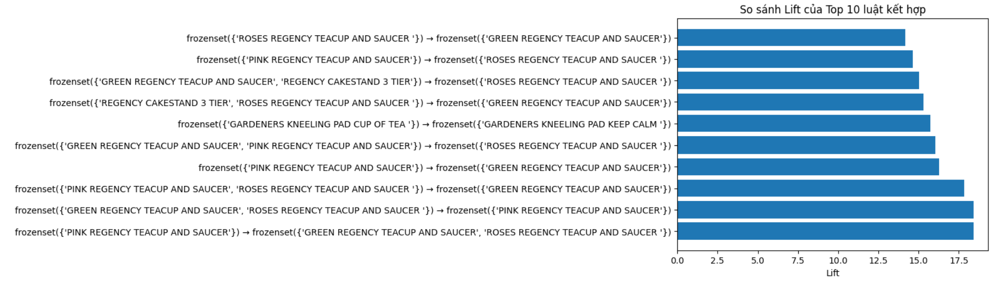
Hình 4.3.7a: Trực quan hóa giữa các luật
So sánh với luật xếp thứ 10 trong bảng (ROSES → GREEN, Lift = 14.19), ta thấy:
- Lift cao hơn 29.7% (18.40 vs 14.19)
- Confidence cao hơn 1.7% (70.72% vs 72.02% - tương đương nhau)
- Tuy nhiên luật này có tính phức tạp cao hơn (1 sản phẩm → 2 sản phẩm thay vì 1 → 1)
Điều này cho thấy luật được chọn không chỉ có chỉ số cao nhất mà còn mang lại giá trị kinh doanh lớn hơn (bán được 2 sản phẩm cùng lúc).
b. Phân tích từ góc độ sản phẩm và hành vi khách hàng
Các sản phẩm trong luật này đều thuộc cùng một dòng "REGENCY TEACUP AND SAUCER", chỉ khác nhau về màu sắc và họa tiết:
- PINK REGENCY TEACUP AND SAUCER: Màu hồng đơn sắc, phong cách thanh lịch
- ROSES REGENCY TEACUP AND SAUCER: Họa tiết hoa hồng, phong cách cổ điển
- GREEN REGENCY TEACUP AND SAUCER: Màu xanh đơn sắc, bổ sung cho bộ sưu tập
Từ góc độ tâm lý khách hàng, luật kết hợp này phản ánh một hành vi mua sắm rất đặc trưng:
- Xu hướng sưu tầm bộ sưu tập:
Khách hàng quan tâm đến sản phẩm này thường là những người yêu thích sưu tầm
Khi đã quyết định mua một sản phẩm trong bộ, họ có xu hướng muốn sở hữu toàn bộ
Đây là đặc điểm của segment khách hàng "collectors" - những người có giá trị cao
- Tính thẩm mỹ và phối hợp:
Ba màu sắc (hồng, hoa hồng, xanh) tạo thành một bộ hài hòa
Khách hàng có thể muốn đa dạng hóa để phù hợp với các dịp khác nhau
Việc sở hữu cả bộ cho phép linh hoạt trong việc sử dụng và trưng bày
- Giá trị cảm nhận:
Sở hữu bộ đầy đủ tạo cảm giác hoàn thiện và đặc biệt
Tâm lý - không muốn bỏ lỡ các sản phẩm trong bộ
Giá trị sử dụng tăng lên khi có đủ bộ (có thể thay đổi theo sở thích hoặc tổ chức tiệc)

CHƯƠNG 5: KẾT LUẬN
5.1. Tổng quan chung
Nghiên cứu này tập trung vào việc phân tích dữ liệu bán lẻ trực tuyến nhằm hỗ trợ doanh nghiệp trong quá trình ra quyết định kinh doanh, thông qua hai hướng tiếp cận chính: phân nhóm khách hàng và khai phá luật kết hợp giữa các sản phẩm, cũng như phân tích doanh thu giữa các biến để theo dõi doanh thu của doanh nghiệp. Dựa trên tập dữ liệu giao dịch bán lẻ trực tuyến sau khi được tiền xử lý và làm sạch, các phương pháp phân tích dữ liệu đã được triển khai một cách có hệ thống và cho kết quả đáng tin cậy.
Đối với câu hỏi nghiên cứu thứ nhất, kết quả phân tích cho thấy doanh thu của doanh nghiệp có sự biến động rõ rệt theo thời gian và chịu ảnh hưởng bởi nhiều yếu tố liên quan đến sản phẩm. Doanh thu không phân bố đồng đều mà tập trung mạnh vào một số giai đoạn nhất định, phản ánh tác động của yếu tố mùa vụ và hành vi mua sắm của khách hàng. Bên cạnh đó, nhóm sản phẩm có giá trị cao đóng vai trò quan trọng trong việc tạo ra doanh thu tổng thể, mặc dù số lượng bán ra không lớn. Ngược lại, tỷ lệ trả hàng cao ở một số sản phẩm làm suy giảm doanh thu thực tế, cho thấy sự cần thiết phải kiểm soát chất lượng sản phẩm và chính sách bán hàng. Kết quả này khẳng định rằng việc theo dõi doanh thu theo thời gian kết hợp với phân tích đặc điểm sản phẩm là cơ sở quan trọng để doanh nghiệp đưa ra các quyết định điều chỉnh chiến lược kinh doanh
Đối với câu hỏi nghiên cứu thứ hai, nghiên cứu đã xác định được các nhóm khách hàng khác nhau dựa trên đặc trưng hành vi mua sắm. Kết quả phân nhóm cho thấy tồn tại rõ ràng các nhóm khách hàng có giá trị cao, nhóm khách hàng tiềm năng cũng như nhóm khách hàng có dấu hiệu rời bỏ. Trong đó, nhóm khách hàng có giá trị cao đóng góp phần lớn doanh thu và có tần suất mua sắm cao hơn so với các nhóm còn lại. Việc nhận diện chính xác các nhóm khách hàng này giúp doanh nghiệp xây dựng các chiến lược chăm sóc, giữ chân và tối ưu hóa giá trị vòng đời khách hàng một cách hiệu quả.
Đối với câu hỏi nghiên cứu thứ ba, thuật toán Apriori đã được áp dụng để khai phá các luật kết hợp giữa các sản phẩm trong dữ liệu giao dịch. Kết quả cho thấy tồn tại nhiều luật kết hợp có độ tin cậy và mức độ ảnh hưởng cao, phản ánh rõ ràng hành vi mua sắm theo bộ của khách hàng. Đặc biệt, các luật liên quan đến dòng sản phẩm REGENCY TEACUP AND SAUCER thể hiện mối liên hệ rất mạnh, với giá trị lift vượt trội, chứng minh rằng việc mua một sản phẩm trong dòng này làm gia tăng đáng kể khả năng mua thêm các sản phẩm còn lại. Luật kết hợp có chỉ số cao nhất được xác định không chỉ có ý nghĩa thống kê mà còn mang lại giá trị ứng dụng kinh doanh rõ rệt trong chiến lược bán chéo sản phẩm.
Nhìn chung, các kết quả thu được từ nghiên cứu cho thấy việc ứng dụng các kỹ thuật phân tích dữ liệu và khai phá tri thức trong dữ liệu bán lẻ trực tuyến có thể giúp doanh nghiệp hiểu rõ hơn hành vi khách hàng, tối ưu hóa danh mục sản phẩm và nâng cao hiệu quả kinh doanh.
5.2. Đóng góp của nghiên cứu
Nghiên cứu mang lại một số đóng góp chính như sau:
- Đề xuất một quy trình phân tích dữ liệu bán lẻ trực tuyến hoàn chỉnh, từ tiền xử lý dữ liệu đến khai phá tri thức và phân tích kết quả.
- Chứng minh khả năng ứng dụng của thuật toán Apriori trong việc phát hiện các mối quan hệ sản phẩm có ý nghĩa kinh doanh trong môi trường bán lẻ trực tuyến.
- Cung cấp các hàm ý thực tiễn giúp doanh nghiệp xây dựng chiến lược bán chéo sản phẩm và tối ưu hóa giá trị đơn hàng trung bình.
- Hỗ trợ việc ra quyết định kinh doanh dựa trên dữ liệu, thay vì chỉ dựa vào kinh nghiệm hoặc cảm tính.

